**.**

**BỘ GIÁO DỤC VÀ ĐÀO TẠO**

**TRƯỜNG ĐẠI HỌC SƯ PHẠM KỸ THUẬT TP. HỒ CHÍ MINH**

**KHOA CÔNG NGHỆ THÔNG TIN**

-----🙞🙜🕮🙞🙜-----



**MÔN: PHÂN TÍCH DỮ LIỆU LỚN**

**TÌM HIỂU CƠ SỞ DỮ LIỆU NEO4J VÀ APACHE SPARK**

**GVHD: ThS. LÊ THỊ MINH CHÂU**

**NHÓM SVTH: NHÓM 1**

**NGUYỄN THỊ NHẢ THƯ - 19133054**

**VÕ THÀNH ĐẠT - 19133019**

**NGUYỄN PHẠM DUY KHIÊM - 19133027**

**KHÓA 2019 – 2023**

|  |  |
| --- | --- |
| **ĐH SƯ PHẠM KỸ THUẬT TP. HCM**  **KHOA CNTT**  ******* | **CỘNG HÒA XÃ HỘI CHỦ NGHĨA VIỆT NAM**  **Độc lập – Tự do – Hạnh Phúc**  ******* |

PHIẾU NHẬN XÉT CỦA GIÁO VIÊN HƯỚNG DẪN

Họ và tên sinh viên 1: **Nguyễn Thị Nhả Thư** MSSV : **19133054**

Họ và tên sinh viên 2: **Võ Thành Đạt** MSSV : **19133019**

Họ và tên sinh viên 3: **Nguyễn Phạm Duy Khiêm** MSSV : **19133027**

Ngành: **Kỹ thuật dữ liệu**

Tên đề tài: **Tìm hiểu cơ sở dữ liệu Neo4J và Apache Spark**

Họ và tên Giáo viên hướng dẫn: **ThS. Lê Thị Minh Châu**

**NHẬN XÉT**

1. Về nội dung đề tài & khối lượng thực hiện:

2. Ưu điểm:

3. Khuyết điểm:

4. Đề nghị cho bảo vệ hay không?

5. Đánh giá loại:

6. Điểm:

|  |  |  |  |  |
| --- | --- | --- | --- | --- |
|  | *Tp. Hồ Chí Minh, ngày tháng năm 2022* | | | |
|  |  | | Giáo viên hướng dẫn  *(Ký & ghi rõ họ tên)* |
| **ĐH SƯ PHẠM KỸ THUẬT TP. HCM**  **KHOA CNTT**  ******* | | **CỘNG HÒA XÃ HỘI CHỦ NGHĨA VIỆT NAM**  **Độc lập – Tự do – Hạnh Phúc**  ******* | | | |

PHIẾU NHẬN XÉT CỦA GIÁO VIÊN PHẢN BIỆN

Họ và tên Sinh viên 1: **Nguyễn Thị Nhả Thư** MSSV 1: **19133054**

Họ và tên Sinh viên 2: **Võ Thành Đạt** MSSV 2: **19133019**

Họ và tên sinh viên 3: **Nguyễn Phạm Duy Khiêm** MSSV 3: **19133027**

Ngành: **Kỹ thuật dữ liệu**

Tên đề tài: **Tìm hiểu cơ sở dữ liệu Neo4J và Apache Spark**

Họ và tên Giáo viên phản biện: **ThS. Lê Thị Minh Châu**

**NHẬN XÉT**

1. Về nội dung đề tài & khối lượng thực hiện:

2. Ưu điểm:

3. Khuyết điểm:

4. Đề nghị cho bảo vệ hay không?

5. Đánh giá loại:

6. Điểm:

*Tp. Hồ Chí Minh, ngày tháng năm 2022*

Giáo viên phản biện

(Ký & ghi rõ họ tên)

**LỜI CẢM ƠN**

*Lời đầu tiên nhóm xin phép được gửi lời cảm ơn chân thành và sâu sắc nhất đến với Khoa Công Nghệ Thông Tin – Trường Đại Học Sư Phạm Kỹ Thuật Thành Phố Hồ Chí Minh đã tạo điều kiện cho nhóm chúng em được học tập, phát triển nền tảng kiến thức sâu sắc và thực hiện đề tài Tìm hiểu cơ sở dữ liệu Neo4J và Apache Spark của môn Phân tích dữ liệu lớn do Cô Lê Thị Minh Châu phụ trách giảng dạy.*

*Bên cạnh đó nhóm chúng em xin gửi đến Cô Huỳnh Xuân Phụng lời cảm ơn sâu sắc nhất. Trải qua một quá trình dài học tập và thực hiện đề tài trong thời gian qua. Cô đã tận tâm chỉ bảo nhiệt tình nhóm chúng em trong suốt quá trình từ lúc bắt đầu cũng như kết thúc đề tài này.*

*Với sự hướng dẫn nhiệt tình, giảng dạy tận tình đầy đủ kiến thức của Cô Lê Thị Minh Châu, chúng em đã học tập và hiểu được những kiến thức cơ bản về Cơ sở dữ liệu Neo4J và Apache Spark để nhóm chúng em có kiến thức cơ bản thực hiện các câu truy vấn trên cơ sở dữ liệu cũng như xử lý dữ liệu khổng lồ sử dụng Apache Spark. Tuy nhiên lượng kiến thức là vô tận và với khả năng hạn hẹp chúng em đã rất cố gắng để hoàn thành một cách tốt nhất. Chính vì vậy, việc xảy ra những thiếu sót là điều khó có thể tránh khỏi. Chúng em hi vọng nhận được sự góp ý tận tình của quý Thầy (Cô) qua đó chúng em có thể rút ra được bài học kinh nghiệm và hoàn thiện và cải thiện nâng cấp lại sản phẩm của mình một cách tốt nhất có thể.*

*Chúng em xin chân thành cảm ơn!*

***Nhóm thực hiện***

*Nguyễn Thị Nhả Thư - 19133054*

*Võ Thành Đạt - 19133019*

*Nguyễn Phạm Duy Khiêm - 19133027*

**BẢNG PHÂN CÔNG NHIỆM VỤ**

|  |  |
| --- | --- |
| **Thành viên** | **Nhiệm vụ** |
| Nguyễn Thị Nhả Thư | Tìm hiểu lý thuyết NoSQL, Spark, viết báo cáo, chỉnh sửa báo cáo, demo bài 3 |
| Võ Thành Đạt | Tìm hiểu lý thuyết NoSQL, Spark, viết báo cáo, demo bài 2 |
| Nguyễn Phạm Duy Khiêm | Tìm hiểu lý thuyết NoSQL, Spark, viết báo cáo, demo bài 1 |

**DANH MỤC CÁC TỪ VIẾT TẮT**

|  |  |
| --- | --- |
| CSDL | Cơ sở dữ liệu |
| CNTT | Công nghệ thông tin |
| AWS | Amazon Web Services |
| EMR | Elastic MapReduce |
| RDD | Resilient Distributed Dataset |
| EC2 | Elastic Compute Cloud |
| S3 | Simple Storage Service |
| DBMS | Database Management System |
| CLI | Command line interface |

**MỤC LỤC**

PHẦN MỞ ĐẦU 9

1. Tính cấp thiết của đề tài 9

2. Đối tượng nghiên cứu 9

3. Phạm vi nghiên cứu 9

4. Kết quả dự kiến đạt được 9

PHẦN NỘI DUNG 10

CHƯƠNG 1: CƠ SỞ LÝ THUYẾT 10

**PHẦN 1: CƠ SỞ DỮ LIỆU NOSQL NEO4J** 10

1.1 Định nghĩa cơ sở dữ liệu NoSQL 10

1.2 Tại sao phải có NoSQL 10

1.3 Một số đặc điểm của CSDL NoSQL 10

1.4 Phân loại CSDL NoSQL 11

1.4.1 Key-value stores 11

1.4.2 Column-oriented databases (column-family) 11

1.4.3 Graph databases 12

1.4.4 Document Oriented databases 12

1.5 Ưu điểm và nhược điểm NoSQL 12

1.5.1 Ưu điểm 12

1.5.2 Nhược điểm 13

1.6 Cơ sở dữ liệu Neo4J 14

1.6.1 Cơ sở dữ liệu đồ thị 14

1.6.2 Các tính năng trong Neo4J 14

1.6.3 Các thành phần của cơ sở dữ liệu đồ thị Neo4J 15

Nodes 15

Relationships 15

Relationship Types 15

Properties 15

Traversals 16

Paths 16

Schema 17

Cypher 17

1.6.4 Khả năng và giới hạn của Neo4J 18

Khả năng 18

Giới hạn 18

1.6.5 Ưu và nhược điểm của Neo4J 18

Ưu điểm 18

Nhược điểm 20

**PHẦN 2: APACHE SPARK** 20

2.1 Tổng quan về Spark 20

2.1.1 Thành phần của Spark 21

2.1.2 Kiến trúc của Spark 22

2.1.2 Những đặc điểm nổi bậc của Spark 23

2.2 Tổng quan về AWS 24

2.2.1 Giới thiệu AWS 24

2.2.2 Các dịch vụ đã sử dụng 24

2.2.3 Dịch vụ EMR trên AWS 25

CHƯƠNG 2: CÀI ĐẶT VÀ THỰC HÀNH 27

**Bài 1: Cơ sở dữ liệu NoSQL Neo4J** 27

Tải và cài đặt Neo4j 27

Demo Neo4j 28

Đề tài 28

Bộ dữ liệu 28

Một vài truy vấn đơn giản 30

**Bài 2: Phân tích dữ liệu bằng Spark SQL** 34

Tạo Spark Session 34

Tạo DataFrame 35

Tạo chế độ xem tạm thời 36

Truy cập các thành phần của danh sách hoặc từ điển trong DataFrame 36

Mệnh đề Where 36

Bỏ cột khỏi DataFrame 37

Thêm vài truy vấn 37

Group by and Aggregation 38

Windowing in Spark 40

Joins in Spark 41

**Bài 3: Tạo cluster trên AWS và thực hiện các truy vấn bằng file python** 42

Tập dữ liệu 42

Tạo bucket trong dịch vụ Amazon S3 42

Tạo một cluster trên AWS sử dụng dịch vụ EMR 44

Tạo file main.py 47

Chạy file main.py 48

Kết quả 48

PHẦN KẾT LUẬN 56

1. Kết quả đạt được 56

1.1. Kiến thức tìm hiểu được 56

1.2. Chương trình đã làm được 56

2. Ưu điểm 57

3. Nhược điểm 57

TÀI LIỆU THAM KHẢO 57

# **PHẦN MỞ ĐẦU**

## **1. Tính cấp thiết của đề tài**

Trong vài năm trở lại đây chúng ta đã thấy sự gia tăng của một loại cơ sở dữ liệu mới, đó là cơ sở dữ liệu NoSQL, cái mà đang thách thức sự thống trị của cơ sở dữ liệu quan hệ. Ngày nay khi xây dựng các ứng dụng hiện đại, các nhà phát triển ứng dụng thường sử dụng NoSQL vì khả năng dễ phát triển, chức năng cũng như hiệu năng ở quy mô lớn.

Apache Spark ra đời để khắc phục một nhược điểm lớn của Hadoop là tất cả thao tác đều phải thực hiện trên ổ đĩa cứng nên làm giảm tốc độ tính toán đi gấp nhiều lần. Apache Spark có thể chạy nhanh hơn 10 lần so với Hadoop ở trên đĩa cứng và 100 lần khi chạy trên bộ nhớ RAM.

## **2. Đối tượng nghiên cứu**

Đối với đề tài này, đối tượng nghiên cứu là CSDL NoSQL (Neo4J) và Apache Spark. Đồng thời kèm theo đó là các công nghệ áp dụng để thực hiện đề tài

* Hadoop: Apache framework mã nguồn mở cho phép phát triển các ứng dụng phân tán (distributed processing) để lưu trữ và quản lý các tập dữ liệu lớn.
* Amazon và EMR (Elastic MapReduce): là một nền tảng cụm được quản lý giúp đơn giản hóa việc chạy các khung dữ liệu lớn, chẳng hạn như Apache Hadoop và Apache Spark trên AWS để xử lý và phân tích lượng lớn dữ liệu
* Amazon S3

## **3. Phạm vi nghiên cứu**

Đề tài này chủ yếu tập trung vào việc tìm hiểu lý thuyết và cài đặt, truy vấn CSDL NoSQL (Neo4J), xử lý dữ liệu lớn sử dụng Apache Spark

## **4. Kết quả dự kiến đạt được**

* Cài đặt và thực hiện được các truy vấn trên CSDL NoSQL (Neo4J)
* Tạo một cluster để xử lý dữ liệu lớn trên AWS sử dụng EMR và S3
* Phân tích, thống kê các dữ liệu từ các câu truy vấn tùy vào mục đích của người dùng.

# **PHẦN NỘI DUNG**

# **CHƯƠNG 1: CƠ SỞ LÝ THUYẾT**

## **PHẦN 1: CƠ SỞ DỮ LIỆU NOSQL NEO4J**

### **1.1 Định nghĩa cơ sở dữ liệu NoSQL**

Thuật ngữ NoSQL được giới thiệu lần đầu vào năm 1998 sử dụng làm tên gọi chung cho các lightweight open source relational database (cơ sở dữ liệu quan hệ nguồn mở nhỏ) nhưng không sử dụng SQL cho truy vấn. Vào năm 2009, Eric Evans, nhân viên của Rackspace giới thiệu lại thuật ngữ NoSQL trong một hội thảo về cơ sở dữ liệu nguồn mở phân tán. Thuật ngữ NoSQL đánh dấu bước phát triển của thế hệ database mới: distributed (phân tán) + non-relational (không ràng buộc). Đây là 2 đặc tính quan trọng nhất.

### **1.2 Tại sao phải có NoSQL**

Sở dĩ người ta phát triển NoSQL suất phát từ yêu cầu cần những database có khả năng lưu trữ dữ liệu với lượng cực lớn, truy vấn dữ liệu với tốc độ cao mà không đòi hỏi quá nhiều về năng lực phần cứng cũng như tài nguyên hệ thống và tăng khả năng chịu lỗi.

Lượng dữ liệu mà các hệ thống cần phải xử lý giờ đây ngày một lớn. Ví dụ như Google, Facebook phải lưu trữ và xử lý một lượng dữ liệu cực lớn mỗi ngày.

### **1.3 Một số đặc điểm của CSDL NoSQL**

High Scalability: Gần như không có một giới hạn cho dữ liệu và người dùng trên hệ thống.

High Availability: Do chấp nhận sự trùng lặp trong lưu trữ nên nếu một node (commodity machine) nào đó bị chết cũng không ảnh hưởng tới toàn bộ hệ thống.

Atomicity: Độc lập data state trong các operation.

Consistency: chấp nhận tính nhất quán yếu, có thể không thấy ngay được sự thay đổi mặc dù đã cập nhật dữ liệu.

Durability: dữ liệu có thể tồn tại trong bộ nhớ máy tính nhưng đồng thời cũng được lưu trữ lại đĩa cứng.

Deployment Flexibility: việc bổ sung thêm/loại bỏ các node, hệ thống sẽ tự động nhận biết để lưu trữ mà không cần phải can thiệp bằng tay. Hệ thống cũng không đòi hỏi cấu hình phần cứng mạnh, đồng nhất.

Modeling flexibility: Key-Value pairs, Hierarchical data (dữ liệu cấu trúc), Graphs.

Query Flexibility: Multi-Gets, Range queries (load một tập giá trị dựa vào một dãy các khóa).

### **1.4 Phân loại CSDL NoSQL**

NoSQL có 4 loại phổ biến nhất:

#### 1.4.1 Key-value stores

Lưu trữ kiểu key-value là kiểu lưu trữ dữ liệu NoSQL đơn giản nhất sử dụng từ một API. Chúng ta có thể nhận được giá trị cho khóa, đặt một giá trị cho một khóa, hoặc xóa một khóa từ dữ liệu.

Một vài cơ sở dữ liệu key-value phổ biến là Riak, Redis(thường dùng phía server), memcached, Berkeley DB, HamsterDB, Amazon DynamoDB(mã nguồn đóng), Project Voldemort và Couchbase.

#### 1.4.2 Column-oriented databases (column-family)

Lưu trữ dữ liệu trong nhiều cột trong mỗi dòng với key cho từng dòng. Column families là một nhóm các dữ liệu liên quan được truy cập cùng với nhau.

Cassandra là một trong số cơ sở dữ liệu column-family phổ biến. Ngoài ra còn có một số cơ sở dữ liệu khác như HBase, Hypertable và Amazon DynamoDB

Giới hạn của Column based NoSQL database:

* Load dữ liệu theo kiểu incremental: Cần nhiều thời gian cho tác vụ ghi hơn tác vụ đọc. Phương thức Online Transaction Processing (OLTP) tức Xử lý giao dịch trực tuyến được sử dụng.
* Cần nhiều thời gian để đọc dữ liệu

#### 1.4.3 Graph databases

Kiểu đồ thị này cho phép lưu trữ các thực thể và quan hệ giữa các thực thể. Các đối tượng này còn được gọi là các nút, trong đó có các thuộc tính. Mỗi nút là một thể hiện của một đối tượng trong ứng dụng. Quan hệ được gọi là các cạnh, có thể có các thuộc tính. Cạnh có ý nghĩa định hướng; các nút được tổ chức bởi các mối quan hệ. Các tổ chức của đồ thị cho phép các dữ liệu được lưu trữ một lần và được giải thích theo nhiều cách khác nhau dựa trên các mối quan hệ.

Một số cơ sở dữ liệu tài liệu phổ biến mà chúng ta hay gặp là Neo4J, Infinite Graph, OrientDB, hoặc FlockDB

#### 1.4.4 Document Oriented databases

Tài liệu là nguyên lý chính của cơ sở dữ liệu kiểu dữ liệu. Dữ liệu lưu trữ và lấy ra là các tài liệu với định dạng XML, JSON, BSON,… Tài liệu miêu tả chính nó, kế thừa từ cấu trúc dữ liệu cây. Có thể nói cơ sở dữ liệu tài liệu là 1 phần của key-value. Cơ sở dữ liệu kiểu tài liệu như MongoDB cung cấp ngôn ngữ truy vấn đa dạng và cúc trúc như là cơ sở dữ liệu như đánh index,…

Một số cơ sở dữ liệu tài liệu phổ biến mà chúng ta hay gặp là MongoDB, CouchDB, Terastore, OrientDB, RavenDB.

### **1.5 Ưu điểm và nhược điểm NoSQL**

#### 1.5.1 Ưu điểm

Có một số lợi thế, điểm mạnh khi làm việc với cơ sở dữ liệu NoSQL như MongoDB và Cassandra, Neo4J. Những ưu điểm chính của NoSQL là khả năng mở rộng và tính sẵn sàng cao.

NoSQL giải quyết được các vấn đề dữ liệu lớn (big data) về các hệ thống thông tin hoặc là phân tán dữ liệu.

Việc mở rộng phạm vi là mềm dẻo: thay vì phải bổ sung thêm những máy chủ lớn hơn để tải nhiều dữ liệu hơn, thì CSDL NoSQL cho phép một công ty phân tán tải qua nhiều máy chủ khi tải gia tăng.

High availability: Khả năng tự động sao chép trong MongoDB làm cho nó rất tốt trong mọi trường hợp vì trong trường hợp có bất kỳ lỗi nào, dữ liệu sẽ tự động sao chép về trạng thái nhất quán trước đó.

#### 1.5.2 Nhược điểm

Quản lý dữ liệu: Mục đích của các công cụ dữ liệu lớn là làm cho việc quản lý một lượng lớn dữ liệu trở nên đơn giản nhất. Nhưng quản lý dữ liệu trong NoSQL phức tạp hơn nhiều so với cơ sở dữ liệu quan hệ. Đặc biệt, NoSQL nổi tiếng là khó cài đặt và thậm chí là để quản lý nó hằng ngày cũng tốn khá nhiều thời gian.

Sao lưu dữ liệu: Sao lưu là một điểm yếu lớn đối với một số cơ sở dữ liệu NoSQL như MongoDB. Nó không có cách tiếp cận để làm sao lưu dữ liệu một cách nhất quán.

Thiếu tính nhất quán:NoSQL đánh đổi sự nhất quán để ưu tiên tốc độ, hiệu suất hiệu quả hơn.

Trọng tâm hẹp: Cơ sở dữ liệu NoSQL có trọng tâm rất hẹp vì nó chủ yếu được thiết kế để lưu trữ nhưng nó cung cấp rất ít chức năng.

Mã nguồn mở: NoSQL là cơ sở dữ liệu mã nguồn mở và không có tiêu chuẩn đáng tin cậy cho NoSQL được nêu ra.

Không có lược đồ:Ngay cả khi bạn lấy dữ liệu ở dạng tự do, bạn hầu như luôn cần áp đặt các ràng buộc để làm cho nó hữu ích. Với NoSQL, trách nhiệm sẽ được chuyển từ cơ sở dữ liệu sang nhà phát triển, lập trình ứng dụng.

Kỹ năng NoSQL: Một hạn chế khác đối với NoSQL là người sử dụng có thể sẽ thiếu các kỹ năng chuyên môn ở mức tương đối vì hệ thống này còn khá mới và không phải ai cũng biết sử dụng nó một cách thành thạo.

### **1.6 Cơ sở dữ liệu Neo4J**

#### 1.6.1 Cơ sở dữ liệu đồ thị

Cơ sở dữ liệu đồ thị (graph database) là cơ sở dữ liệu được thiết kế để coi các mối quan hệ giữa các dữ liệu là quan trọng như nhau đối với bản thân dữ liệu. Nó được thiết kế để lưu giữ dữ liệu mà không cần biến nó thành một mô hình được xác định trước. Thay vào đó, dữ liệu được lưu trữ giống như lần đầu tiên chúng ta vẽ ra – cho biết cách mỗi thực thể riêng lẻ kết nối với hoặc có liên quan với những thực thể khác.

Đối tượng lưu trữ của một cơ sở dữ liệu dạng đồ thị là một nút (node) trong đó các node sẽ giống như một bản ghi dữ liệu chứa các thông tin về node

Relationships là các quan hệ để liên kết các node với nhau, người dùng định nghĩa các quan hệ này và hoàn toàn tự mình tổ chức để tạo ra một cấu trúc lưu trữ riêng như tree, danh sách, bảng ma trận,…

Neo4J là hệ quản trị cơ sở dữ liệu đồ thị, được giới thiệu đầu tiên vào năm 2007 và công bố phiên bản 1.0 vào năm 2010. Hiện nay, neo4j là một trong các cơ sở dữ liệu đồ thị mã nguồn mở phổ biến nhất. Ne04j hỗ trợ ngôn ngữ truy vấn Cypher, một ngôn ngữ rất trực quan trong việc truy vấn dữ liệu dưới dạng Graph.

#### 1.6.2 Các tính năng trong Neo4J

Được viết bên trong JVM giảm thời gian biên dịch.

Lưu trữ nhỏ gọn và bộ nhớ đệm cho các đồ thị, vì vậy có thể khả năng mở rộng lưu trữ hàng tỉ nút trong một cơ sở dữ liệu trên một hệ thống phần cứng vừa phải.

Tất cả quan hệ trong Neo4j đều quan trọng và nhanh chóng, khiến nó có thể trở thành thực thể và dử dụng các mối quan hệ mới sau này trên "shortcut" và tăng tốc độ dữ liệu tên miền khi có nhu cầu phát sinh.

Bỏ qua các hằng số thời gian cho các quan hệ kể cả về chiều sâu và chiều rộng do cách biều diễn các nút và quan hệ có khả năng.

Cụ thể hóa các mối quan hệ tại thời điểm tạo, kết quả là không có cho truy vấn thời gian phức tạp.

#### 1.6.3 Các thành phần của cơ sở dữ liệu đồ thị Neo4J

Neo4j là cơ sở dữ liệu dạng đồ thị nên mô hình lưu trữ, cấu trúc lưu trữ và đối tượng mang đặc điểm của cơ sở dữ liệu dạng đồ thị nói chung. Tức là Neo4j lưu trữ dữ liệu trên các nút (node), xây dựng lên các cấu trúc dữ liệu khác nhau bằng các relationships.

##### Nodes

Trong Neo4j các đơn vị cơ bản để hình thành một đồ thị là các nodes và các relationship. Cả nodes và relationship đều có thể chứa các thuộc tính.

Nodes thường được sử dụng để biểu diễn các thực thể (entities). Đồ thị đơn giản nhất là đồ thì mà trong đó chỉ có duy nhất một node.

##### Relationships

Relationships đúng như cái tên của nó đó là sẽ biểu mối quan hệ, hay liên kết giữa các node với nhau. Ngoài ra relationship còn có thể cấu trúc phân chia các nodes thành những cấu trúc khác nhau, biến đồ thị thành các dạng cấu trúc giống như là list, tree, map, hoặc có thể là thực thể phức hợp (compound entity). Thực thể phức hợp là thực thể có nhiều liên kết phức tạp liên kết với nhau.

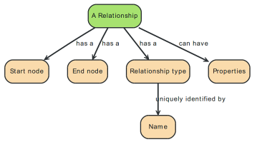

##### Relationship Types

Mỗi Relationship chỉ có duy nhất một Relationship Types. Relationship Type giúp ta biết được mối quan hệ giữa các Node là gì. Việc đặt type cho Relationship giúp chúng ta dễ hình dung được Node nào là Node nguồn và Node nào là Node đích.

##### Properties

Properties là một cặp key-value thể hiện các thuộc tính của Node hoặc Relationship. Các value có thể có các kiểu dữ liệu như number, string, boolean hoặc list “null” không phải là giá trị thuộc tính hợp lệ. Null có thể được mô hình hóa bởi một … (the absence of key

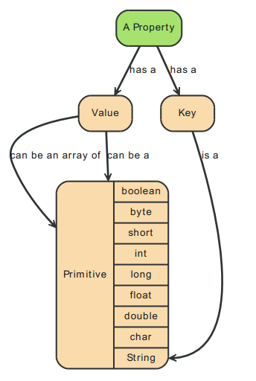

##### Traversals

Traversal là cách mà chúng ta truy vấn dữ liệu để trả lời cho một câu hỏi. Travesaling một đồ thị nghĩa là chúng ta bắt đầu từ một Node và lần theo các Relationship theo các quy tác nào đó. Hầu như chúng ta chỉ cần lần theo Đồ thị con của Đồ thị (dựa vào các Label, các Relationship Type).

##### Paths

Kết quả của traversal có thể trả về là một đường đi (path) từ Node này đến Node kia.

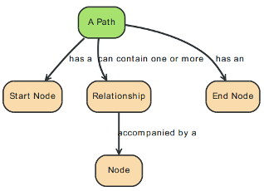

##### Schema

Schema trong Neo4j bao gồm Indexes và Constraints.

* Indexes: được sử dụng để tăng hiệu suất cho câu truy vấn, lý do chính cho việc sử dụng Indexes là khi truy vấn dữ liệu trên đồ thị, chúng ta bắt đầu bằng một Node và đi qua các Node, việc index giúp cho tìm kiếm các Node một cách nhanh chóng. Có thể đánh index trong bất cứ thời điểm nào, tuy nhiên khi có dữ liệu, việc đánh index sẽ tốn nhiều thời gian hơn.
* Constraints: được sử dụng để chắc chắn rằng các thuộc tính tuân thủ các luật nào đó.

##### Cypher

Cypher là ngôn ngữ truy vấn trong Neo4j. Các câu query là tập hợp các mệnh đề được liên kết với nhau.

* MATCH: tìm kiếm theo pattern. OPTIONAL MATCH tương tự MATCH nhưng sẽ trả về kết quả Null nếu có missing trong pattern.
* MERGE: đảm bảo pattern luôn tồn tại trong đồ thị, nếu không tồn tại, MERGE sẽ giúp tạo pattern đó.
* WITH: thực hiện các thao tác với các output trước khi sang các mệnh đề khác.
* WHERE: Thêm các ràng buộc cho pattern.
* RETURN: Định nghĩa kết quả trả về.
* CREATE: Tạo Node, Relationship hoặc một Path.
* DELETE: Xóa Node, Relationship.
* SET: Dùng để cập nhật Labels, Properties.
* LIMIT, ORDER BY : tương tự như SQL.

#### 1.6.4 Khả năng và giới hạn của Neo4J

##### Khả năng

Có một hiệu suất cao, cơ sở dữ liệu đồ thị NoSQL với tất cả các tính năng của một cơ sở dữ liệu có độ đầy đủ và mạnh mẽ.

Cho phép lập trình viên làm việc thông qua hướng đối tượng, cấu trúc mạng linh hoạt, chặt chẽ hơn với các bảng tĩnh - được hưởng tất cả những tiện ích của cơ sơ dữ liệu có giao dịch truyền tải mạnh mẽ.

Đối với nhiều ứng dụng, Neo4j cung cấp các cải tiến hiệu suất trên thứ tự của 1000x hoặc nhiều hơn so với relational DBMS.

##### Giới hạn

* Kích thước file: Neo4j sử dụng hệ thống vào ra không chia theo khối của Java cho việc xử lý file. Ngoài ra, trong khi bố cục file lưu trí được tối ưu hóa cho các dữ liệu kết nối lẫn nhau, thì Neo4j không yêu cầu các thiết bị thô. Vì vậy, kích thước file chỉ giới hạn bằng việc nằm dưới dung lượng của hệ điều hành để xử lý dung lượng trong Neo4j. Neo4j cố gắng ánh xạ bộ nhớ càng nhiều file lưu trữ nằm dưới càng tốt. Nếu số RAM sẵn có không đủ để giữ toàn bộ dữ liệu trong RAM, thì Neo4j sẽ sử dụng bộ nhớ đệm, chỉ định lại việc ánh xạ bộ nhớ.
* Tốc độ đọc: Các công ty muốn tối ưu hóa việc sử dụng phần cứng để chuyển các giá trị nghiệp vụ cực đại từ nguồn cho sẵn. Hướng tiếp cận đọc dữ liệu của Neo4j là cung cấp các nguồn sử dụng sẵn có tốt nhất có thể. Neo4j không chặn bất kỳ một lệnh đọc nào. Vì vậy, tránh được các trường hợp deadlock trong việc đọc lệnh và không cần phải đọc giao tác. Với việc đọc truy cập được phân luồng tới cơ sở dữ liệu, các truy vấn có thể chạy đồng thời trên càng nhiều bộ xử lý các càng tốt. Điều này cung cấp một lịch trình cải thiển tốt đối với các server lớn hơn.

#### 1.6.5 Ưu và nhược điểm của Neo4J

##### Ưu điểm

* Có tất cả ưu điểm của hệ NoSQL:

+ Cho phép dễ dàng mở rộng. Các dịch vụ dữ liệu mới dựa trên khả năng mở rộng cấu trúc, được xây dựng cho các đám mây để phân phối.

+ Khắc phục vấn đề của mô hình cơ sở dữ liệu RDBMS về tốc độ, tính năng, khả năng mở rộng, memory cache,...

+ Tập hợp dữ liệu thực sự lớn.

* Có ưu điểm chung của Graph Database:

+ Mô hình dữ liệu mạnh mẽ, tổng quát như RDBMS.

+ Kết nối dữ liệu nhanh.

+ Dễ dàng truy vấn.

* Có ưu điểm riêng:

+ Neo4j là một cơ sở dữ liệu đồ thị với đầy đủ tính chất ACID(Atomicity, Consistency, Isolation, Durability), đảm bảo phát hiện và xử lí khi bế tắc xảy ra.

+ Có một hiệu suất cao, cơ sở dữ liệu đồ thị NoSQL với tất cả các tính năng của một cơ sở dữ liệu có độ trưởng thành và mạnh mẽ.

+ Khả năng mở rộng: Dự đoán được khả năng mở rộng, bằng cách đảm bảo rằng tất cả các truy vấn chạy với hiệu suất tối đa.

+ Tính sẵn sàng cao.

+ Tăng đáng kể chu kì phát triển.

+ Nhờ sử dụng mô hình dữ liệu linh hoạt, một ngôn ngữ truy vấn đồ thị trực quan, nên Neo4J dễ dàng sử dụng.

+ Dễ ánh xạ tự nhiên đồ thị sang một ngôn ngữ hướng đối tượng như: Ruby, Java, PHP, Python, …

+ Cơ sở dữ liệu nhúng: không chia cấp cơ sở dữ liệu, dễ cài đặt, cấu hình, triển khai.

+ Neo4j cung cấp đầy đủ trang bị, cũng được thiết kế và tài liệu giao diện với truy cập thực thể tự động.

+ Gồm nhiều thư viện và mở rộng cho các hoạt động biểu đồ mạnh như traversals, xác định con đường ngắn nhất, chuyển đổi, dịch chuyển.

+ Cũng bao gồm các trigger, được gọi khi xử lý sự kiện giao dịch.

+ Neo4j kết nối xử lý các truy vấn dữ liệu nhanh hơn hàng ngàn lần so với nhiều loại cơ sở dữ liệu khác. Ngay cả trên phần cứng rất khiêm tốn, Neo4j có thể xử lý hàng triệu traversals mỗi giây giữa các nút trong một biểu đồ trên một máy duy nhất, và hàng ngàn giao dịch ghi được mỗi giây. Tốc độ này là kết quả của một kiến trúc nguyên bản được thiết kế để lưu trữ dữ liệu đồ thị.

+ Cache-based Sharding:dựa trên sử dụng công nghệ clustering Neo4j, mà cho phép chia mảnh đồ thị của bạn trong bộ nhớ mà không chia mảnh dữ liệu của bạn trên đĩa

##### Nhược điểm

Là loại Graph DB, còn mới lạ với rất nhiều người, chưa quen dùng biểu đồ.

Sharding (mặc dù có thể mở rộng được, cần tiếp tục theo dõi).

Không hỗ trợ stored procedures.

Vì là nguồn mở nên hỗ trợ không đồng đều giữa các doanh nghiệp.

Hạn chế về nghiệp vụ: Cũng giống như các hệ cơ sở dữ liệu dạng NoSQL khác chưa hỗ trợ các dạng phân tích dữ liệu lớn và mạnh mẽ mà các doanh nghiệp đã quen thuộc trong các RDBMS.

Có giao diện và API riêng nên khó khăn trong việc chuyển qua giữa các nhà cung cấp.

## **PHẦN 2: APACHE SPARK**

### **2.1 Tổng quan về Spark**

Apache Spark là một framework xử lý dữ liệu mã nguồn mở trên quy mô lớn. Spark cung cấp một giao diện để lập trình các cụm tính toán song song với khả năng chịu lỗi. Ban đầu Spark được phát triển tại AMPLab của Đại học California Berkeley, sau đó mã nguồn được tặng cho Apache Software Foundation vào năm 2013 và tổ chức này đã duy trì nó cho đến nay.

Khả năng tính toán phân tán của Apache Spark khiến nó rất phù hợp với big data và machine learning, vốn đòi sức mạnh tính toán khổng lồ để làm việc trên các kho dữ liệu lớn. Spark cũng giúp loại bỏ một số gánh nặng lập trình khỏi vai của các nhà phát triển với một API dễ sử dụng đảm nhiệm phần lớn công việc khó khăn của tính toán phân tán và xử lý dữ liệu lớn.

##### 2.1.1 Thành phần của Spark

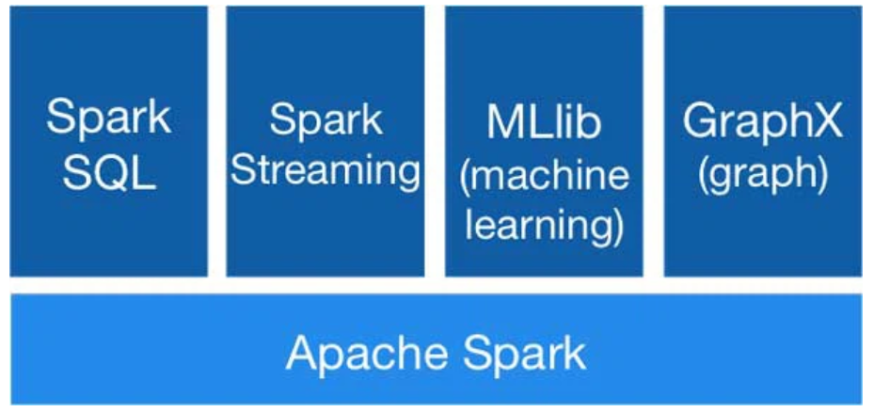

Apache Spark có 5 thành phần chính: Spark Core, Spark Streaming, Spark SQL, MLlib và GraphX.

* Spark Core là thành phần cốt lõi của Apache Spark, các thành phần khác muốn hoạt động đều cần thông qua Spark Core. Spark Core có vai trò thực hiện công việc tính toán và xử lý trong bộ nhớ (In-memory computing), đồng thời nó cũng tham chiếu đến các dữ liệu được lưu trữ tại các hệ thống lưu trữ bên ngoài.
* Spark SQL tập trung vào việc xử lý dữ liệu có cấu trúc, sử dụng phương pháp tiếp cận khung dữ liệu được mượn từ các ngôn ngữ R và Python (trong Pandas). Như tên gọi, Spark SQL cũng cung cấp giao diện với cú pháp SQL để truy vấn dữ liệu, mang sức mạnh của Apache Spark đến các nhà phân tích dữ liệu cũng như các nhà phát triển.
* Spark Streaming là một bổ sung ban đầu cho Apache Spark giúp nó đáp ứng các yêu cầu xử lý thời gian thực (realtime) hoặc gần như thời gian thực. Spark Streaming chia nhỏ luồng xử lý thành một chuỗi liên tục gồm các microbatch mà sau đó có thể được thao tác bằng API Apache Spark. Bằng cách này, mã trong các xử lý hàng loạt và trực tuyến có thể được tái sử dụng, chạy trên cùng một framework, do đó giảm chi phí cho cả nhà phát triển và nhà điều hành.
* MLlib là một nền tảng học máy phân tán bên trên Spark với kiến trúc phân tán dựa trên bộ nhớ. Theo các một số so sánh, Spark MLlib nhanh hơn 9 lần so với thư viện tương đương chạy trên Hadoop là Apache Mahout.
* Spark GraphX đi kèm với lựa chọn các thuật toán phân tán để xử lý cấu trúc đồ thị. Các thuật toán này sử dụng phương pháp tiếp cận RDD của Spark Core để lập mô hình dữ liệu; gói GraphFrames cho phép bạn thực hiện các xử lý biểu đồ trên khung dữ liệu, bao gồm cả việc tận dụng trình tối ưu hóa Catalyst cho các truy vấn đồ thị.

##### 2.1.2 Kiến trúc của Spark

Về cơ bản, Apache Spark bao gồm hai thành phần chính: trình điều khiển (driver) và trình thực thi (executors). Trình điều khiển dùng để chuyển đổi mã của người dùng thành nhiều tác vụ (tasks) có thể được phân phối trên các nút xử lý (worker nodes).

Trình thực thi chạy trên các nút xử lý và thực hiện các nhiệm vụ được giao cho chúng. Spark cũng có thể chạy ở chế độ cụm độc lập chỉ yêu cầu khung Apache Spark và JVM trên mỗi máy trong cụm. Tuy nhiên, sử dụng các công cụ quản lý cụm như trung gian giữa hai thành phần giúp tận dụng tài nguyên tốt hơn và cho phép phân bổ theo yêu cầu. Trong doanh nghiệp, Apache Spark có thể chạy trên Apache Mesos, Kubernetes và Docker Swarm.

Apache Spark xây dựng các lệnh xử lý dữ liệu của người dùng thành đồ thị vòng có hướng hoặc DAG. DAG là lớp lập lịch của Apache Spark; nó xác định những tác vụ nào được thực thi trên những nút nào và theo trình tự nào.

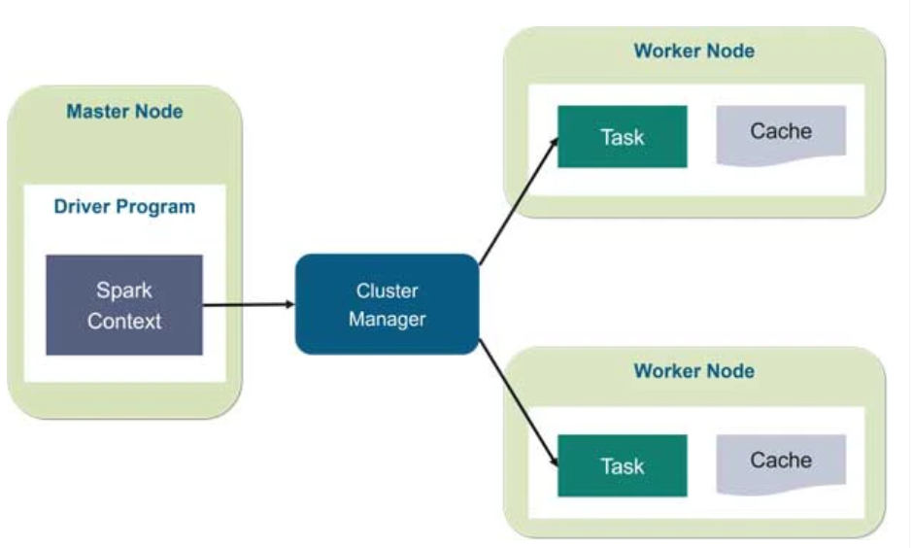

##### 2.1.2 Những đặc điểm nổi bậc của Spark

● Xử lý dữ liệu: Spark xử lý dữ liệu theo lô và thời gian thực

● Tính tương thích: Có thể tích hợp với tất cả các nguồn dữ liệu và định dạng tệp được hỗ trợ bởi cụm Hadoop.

● Hỗ trợ ngôn ngữ: hỗ trợ Java, Scala, Python và R.

● Phân tích thời gian thực:

○ Apache Spark có thể xử lý dữ liệu thời gian thực tức là dữ liệu đến từ các luồng sự kiện thời gian thực với tốc độ hàng triệu sự kiện mỗi giây. Ví dụ: Data Twitter chẳng hạn hoặc lượt chia sẻ, đăng bài trên Facebook. Sức mạnh Spark là khả năng xử lý luồng trực tiếp hiệu quả.

○ Apache Spark có thể được sử dụng để xử lý phát hiện gian lận trong khi thực hiện các giao dịch ngân hàng. Đó là bởi vì, tất cả các khoản thanh toán trực tuyến được thực hiện trong thời gian thực và chúng ta cần ngừng giao dịch gian lận trong khi quá trình thanh toán đang diễn ra.

● Mục tiêu sử dụng:

○ Xử lý dữ liệu nhanh và tương tác

○ Xử lý đồ thị

○ Công việc lặp đi lặp lại

○ Xử lý thời gian thực

○ Joining Dataset

○ Machine Learning

○ Apache Spark là Framework thực thi dữ liệu dựa trên Hadoop HDFS. Apache Spark không thay thế cho Hadoop nhưng nó là một framework ứng dụng. Apache Spark tuy ra đời sau nhưng được nhiều người biết đến hơn Apache Hadoop vì khả năng xử lý hàng loạt và thời gian thực.

### **2.2 Tổng quan về AWS**

##### 2.2.1 Giới thiệu AWS

Amazon Web Services (AWS) là nền tảng đám mây được cung cấp bởi Amazon. Là dịch vụ cung cấp cơ sở hạ tầng CNTT cho các doanh nghiệp với chi phí thấp, độ linh hoạt, an toàn cao. AWS được sử dụng rộng rãi nhất, cung cấp trên 200 dịch vụ đầy đủ tính năng từ các trung tâm dữ liệu trên toàn thế giới.

##### 2.2.2 Các dịch vụ đã sử dụng

AWS cung cấp rất nhiều dịch vụ (trên 200 dịch vụ) một số dịch vụ còn được sử dụng miễn phí. Trong đó, các dịch vụ cơ bản như: Compute, Storage, Database, Networking and content delivery, Developer tools, Management Tools, Analytics, Internet of things, Machine learning, EC2… lại chứa rất nhiều các dịch vụ nhỏ hơn bên trong.

* EC2 là một cơ sở hạ tầng điện toán đám mây được cung cấp bởi Amazon Web Services (AWS) giúp cung cấp tài nguyên máy tính ảo hoá theo yêu cầu.
* Amazon EMR là một cụm tập hợp các bản sao Amazon Elastic Compute Cloud (Amazon EC2). Mỗi cá thể trong cụm được gọi là một nút. Mỗi nút có một vai trò trong cụm, được gọi là loại nút. Amazon EMR cũng cài đặt các thành phần phần mềm khác nhau trên mỗi loại nút, cung cấp cho mỗi nút một vai trò trong ứng dụng phân tán như Apache Hadoop.
* Amazon S3: là một dịch vụ lưu trữ đối tượng cung cấp khả năng thay đổi quy mô, mức độ sẵn sàng của dữ liệu, độ bảo mật và hiệu suất hàng đầu trong ngành. Khách hàng thuộc mọi quy mô và ngành nghề có thể lưu trữ và bảo vệ dữ liệu thuộc mọi kích thước cho hầu hết tất cả các trường hợp sử dụng, chẳng hạn như hồ dữ liệu, ứng dụng hoạt động trên đám mây và ứng dụng di động. Với các lớp lưu trữ tiết kiệm chi phí và tính năng quản lý dễ sử dụng, bạn có thể tối ưu hóa chi phí, tổ chức dữ liệu và cấu hình các biện pháp kiểm soát quyền truy cập được tinh chỉnh để đáp ứng yêu cầu cụ thể về kinh doanh, tổ chức và tuân thủ.

##### 2.2.3 Dịch vụ EMR trên AWS

* **Thành phần của một cluster (cụm) trên EMR:**
* Master node: Một nút quản lý cụm bằng cách chạy các thành phần phần mềm để điều phối việc phân phối dữ liệu và nhiệm vụ giữa các nút khác để xử lý. Nút chính theo dõi trạng thái của các tác vụ và giám sát tình trạng của cụm. Mọi cụm đều có một nút chính và có thể tạo một cụm nút đơn chỉ với nút chính.
* Core node: Một nút có các thành phần phần mềm chạy các tác vụ và lưu trữ dữ liệu trong Hệ thống tệp phân tán Hadoop (HDFS) trên cụm của bạn. Các cụm nhiều nút có ít nhất một nút lõi.
* Task node: Một nút có các thành phần phần mềm chỉ chạy các tác vụ và không lưu trữ dữ liệu trong HDFS. Các nút tác vụ là tùy chọn.

Bên dưới là hình minh họa cho thành phần của cụm EMR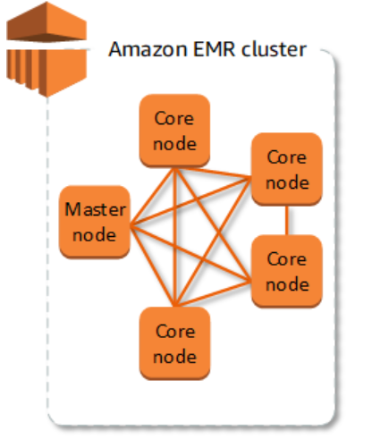

* **Gửi công việc cho một cluster**

Khi chạy một cụm trên Amazon EMR, có một số tùy chọn về cách chỉ định công việc cần phải thực hiện như:

* Cung cấp toàn bộ định nghĩa về công việc sẽ được thực hiện trong các chức năng mà bạn chỉ định làm các bước khi bạn tạo một cụm. Điều này thường được thực hiện đối với các cụm xử lý một lượng dữ liệu nhất định và sau đó kết thúc khi quá trình xử lý hoàn tất.
* Tạo một cụm hoạt động lâu dài và sử dụng bảng điều khiển Amazon EMR, API Amazon EMR hoặc AWS CLI để gửi các bước, có thể chứa một hoặc nhiều công việc
* Tạo một cụm, kết nối với nút chính và các nút khác theo yêu cầu bằng SSH và sử dụng các giao diện mà các ứng dụng đã cài đặt cung cấp để thực hiện các tác vụ và gửi truy vấn, theo tập lệnh hoặc tương tác

# **CHƯƠNG 2: CÀI ĐẶT VÀ THỰC HÀNH**

## **Bài 1: Cơ sở dữ liệu NoSQL Neo4J**

### Tải và cài đặt Neo4j

Ta vào trang <https://neo4j.com/download/> để tải phiên bản Developer

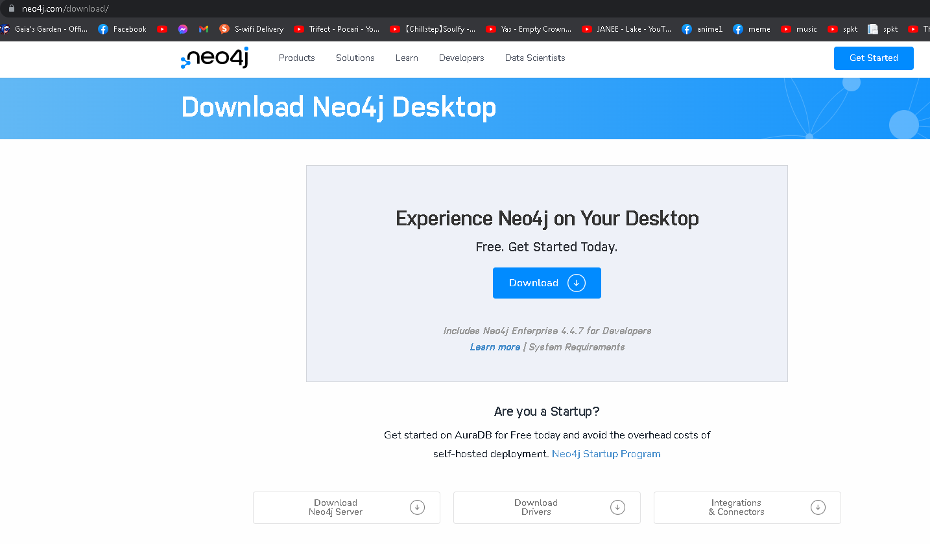

Sau khi hoàn tất việc cài đặt thì nó sẽ hiện ra cửa sổ làm việc của Neo4j Desktop

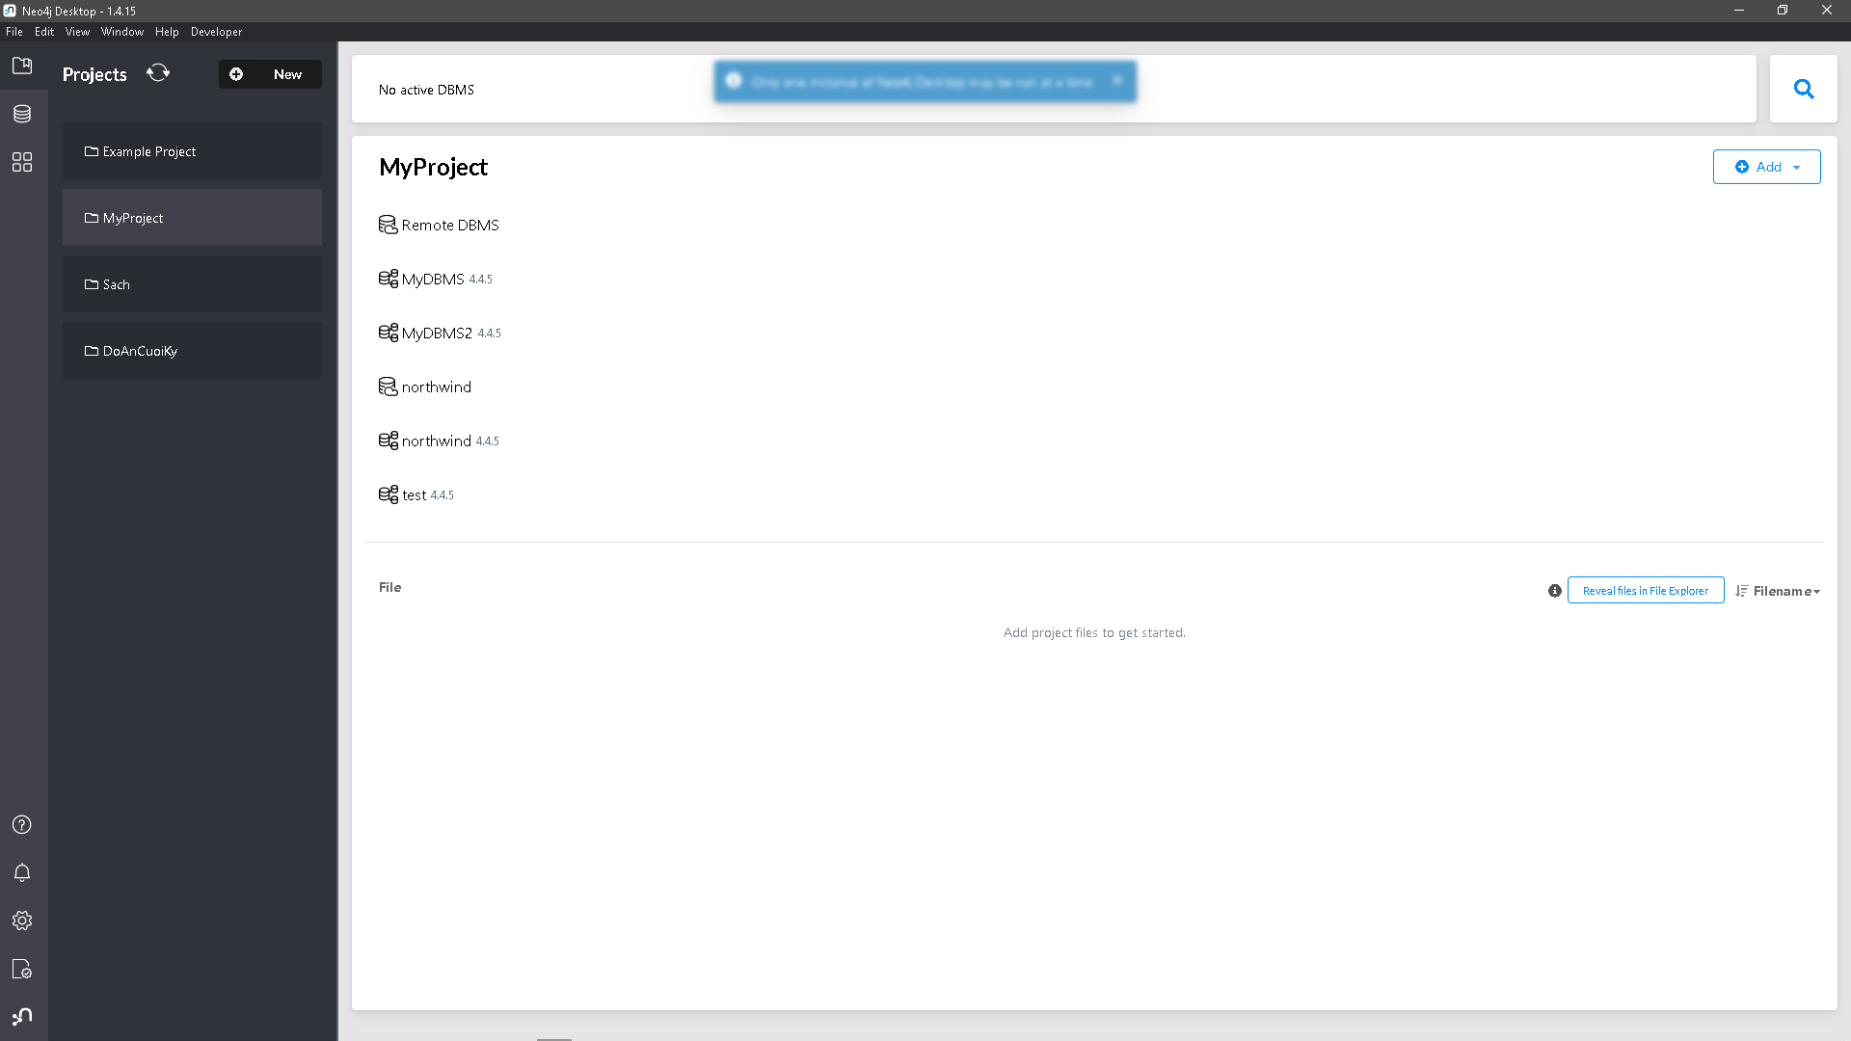

### **Demo Neo4j**

#### Đề tài

- Tìm hiểu tập dữ liệu 2-ratingData.csv và thực hiện một vài truy vấn Cypher đơn giản

- Đường link của tập dữ liệu

<https://data.neo4j.com/importing/2-ratingData.csv>

#### Bộ dữ liệu

- Bộ dữ liệu có 28 863 nodes với 166 261 relationship

- Các labels :

· Actor: born, died, imdbId,name,poster,tmdbid,url

· Director: born, died, imdbId,name,poster,tmdbid,url

· Genre: name

· Movie: languages, year, imdbId, runtime, imdbRating, movieId, contries, title, imdbVotes,url,revenue,tmdId,plot, poster, released,budget

· Person: tmdbId, imdbId, born, name, died, poster, url, bornin

· User: name, userId

- Các relationship

+ ACTED_IN : giữa (person)/(actor) với (movie)

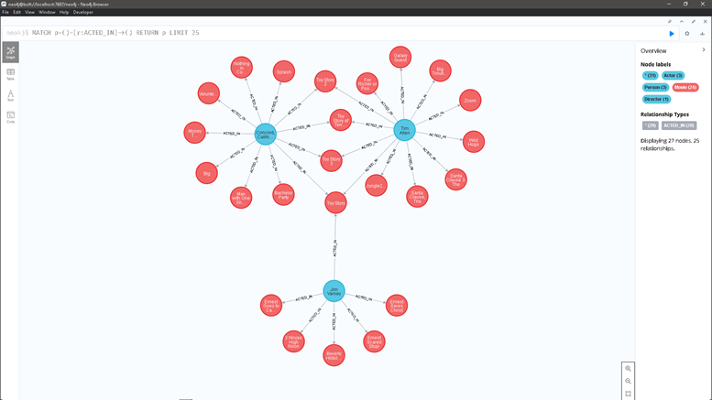+ DIRECTED : giữa (person)/(director) với (movie)

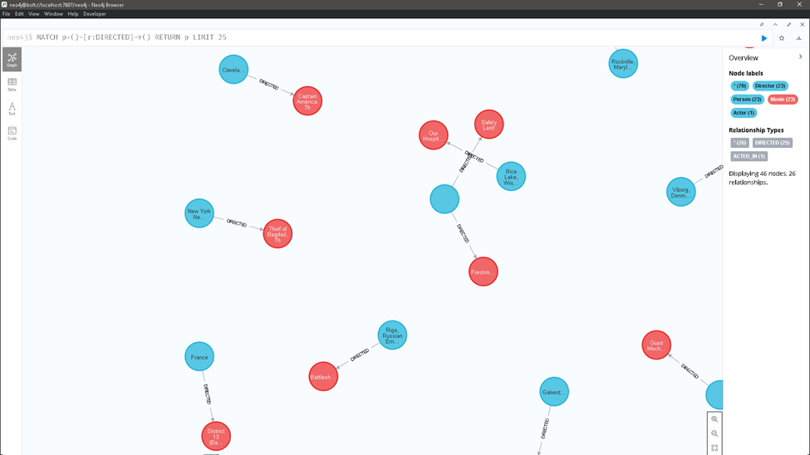+ IN_GENRES : giữa (Movie) và (Genre)

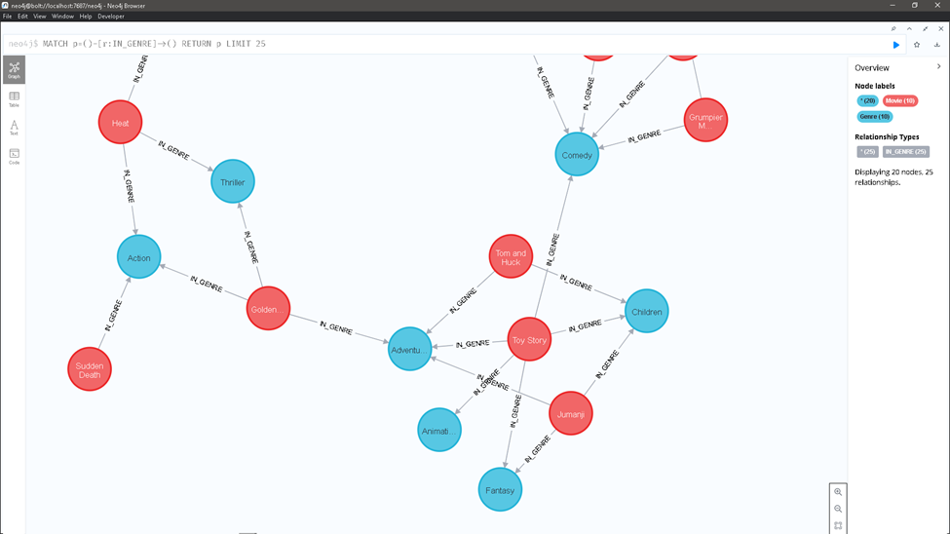+ RATED : giữa (User) và (Movie)

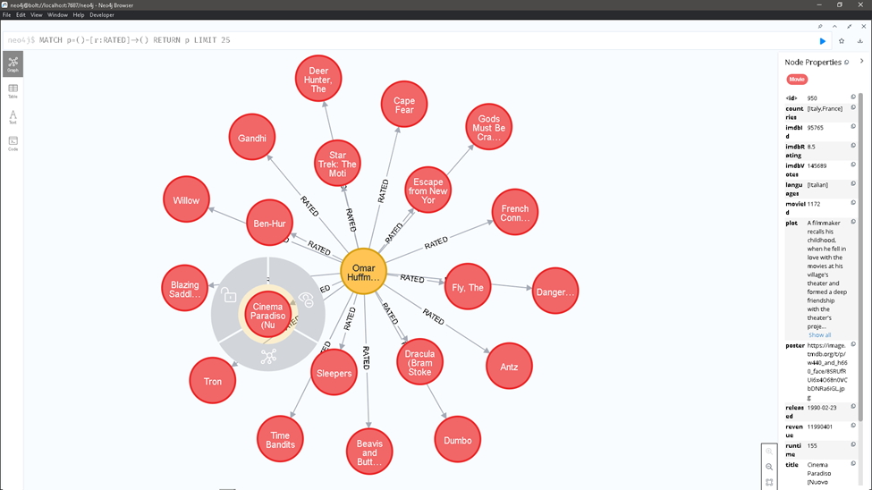

#### Một vài truy vấn đơn giản

#Những người đã diễn trong bộ phim Sleepless ở Seattle

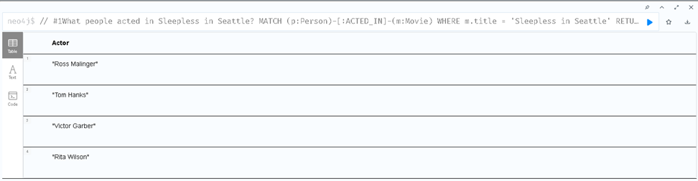#Người nào đã đạo diễn bộ phim Hoffa

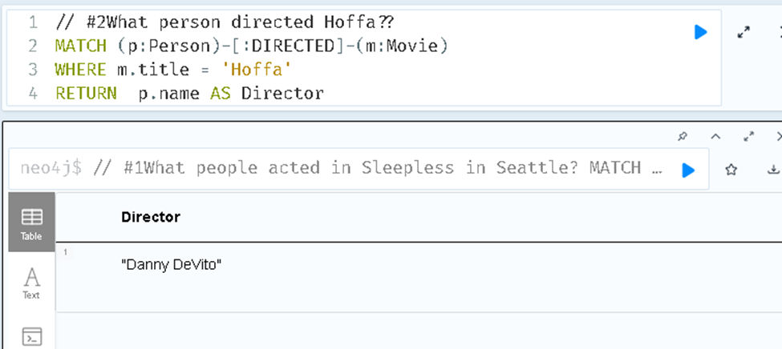# Những bộ phim mà Tom Hanks đã diễn

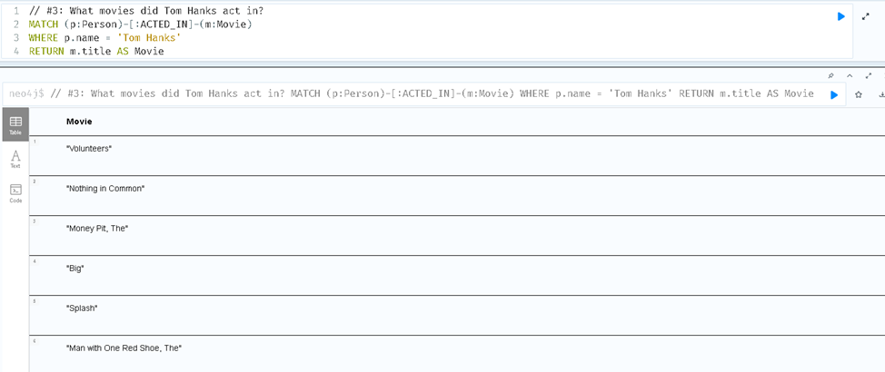# Có bao nhiêu người đã đánh giá bộ phim Apollo 13

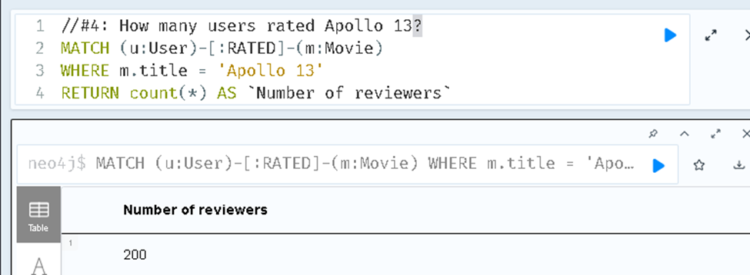#Diễn viên trẻ tuổi nhất từng đóng trong bộ phim Saving Private Ryan

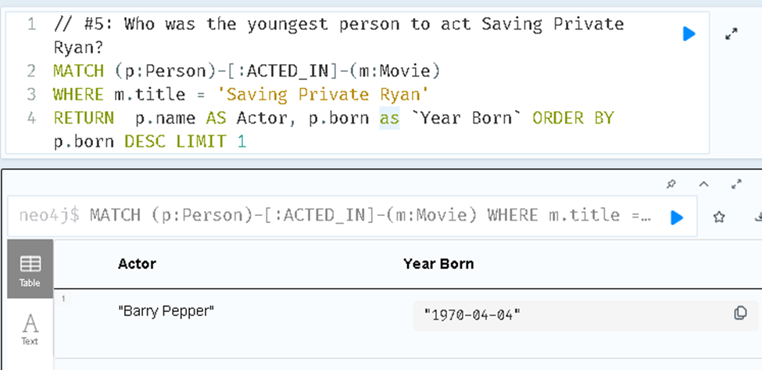 #Những người dùng nào đã đánh giá bộ phim Toy Story 2 là 5

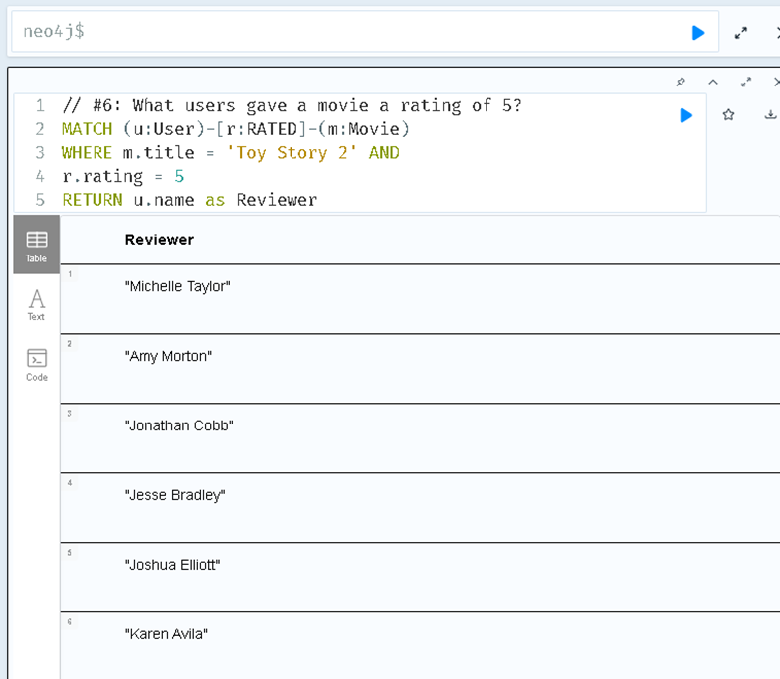

#Bộ phim có điểm IMDB cao nhất năm 2000



## **Bài 2:** **Phân tích dữ liệu bằng Spark SQL**

### Tạo Spark Session

Cần thiết lập spark trong hệ thống của mình và đăng nhập vào bảng điều khiển Spark, các gói sau cần được nhập để thực hiện các ví dụ.

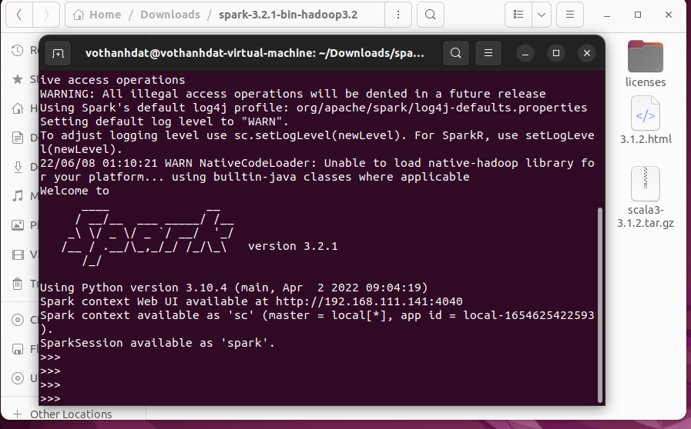



Sau khi import các gói cần thiết, chúng ta khởi chạy Spark với lệnh sau



Sau đó, sẽ tạo một Spark RDD bằng cách sử dụng chức năng song song hóa. RDD này chứa hai hàng cho hai sinh viên

*student_records = sc.parallelize([Row(roll_no=1,name='John Doe',passed=True,marks={'Math':89,'Physics':87,'Chemistry':81},sports =['chess','football'], DoB=datetime(2012,5,1,13,1,5)), Row(roll_no=2,name='John Smith',passed=False,marks={'Math':29,'Physics':31,'Chemistry':36}, sports =['volleyball','tabletennis'], DoB=datetime(2012,5,12,14,2,5))])*

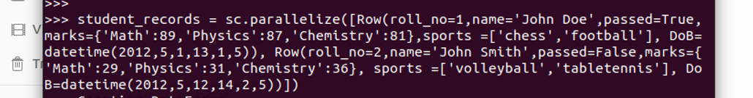

### **Tạo DataFrame**

Tạo một DataFrame từ RDD này và hiển thị DataFrame kết quả bằng cách làm theo lệnh.

student_records_df = student_records.toDF ()

student_records_df.show ()

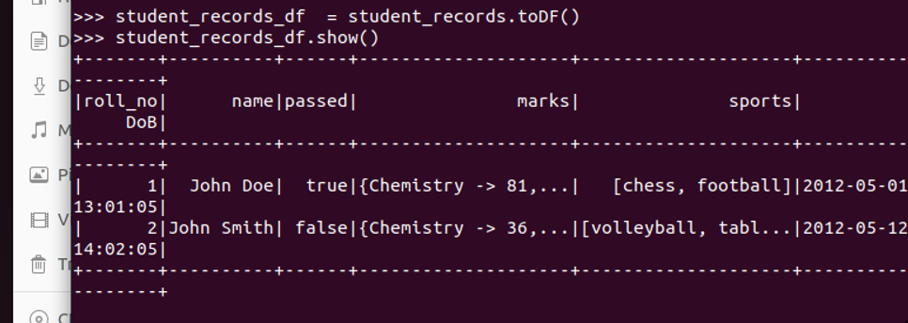

Để xem toàn bộ nội dung, chúng ta có thể chạy lệnh sau:

student_records_df.show (truncate = False)

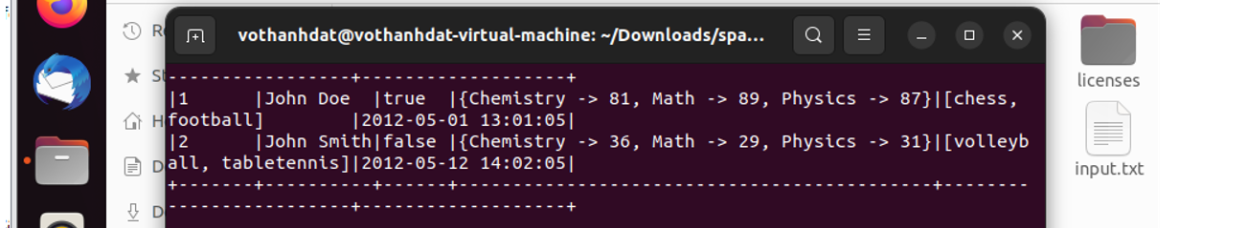

### **Tạo chế độ xem tạm thời**

DataFrame ở trên có thể được coi là một bảng quan hệ. Vì vậy, bằng cách sử dụng lệnh sau, chúng ta có thể tạo một dạng xem quan hệ có tên 'bản ghi' hợp lệ cho phiên spark đã tạo.

student_records_df.createOrReplaceTempView('records')

Đã đến lúc chúng ta phải chạy một truy vấn SQL đối với dạng xem này và hiển thị kết quả.

spark.sql("SELECT * FROM records").show()

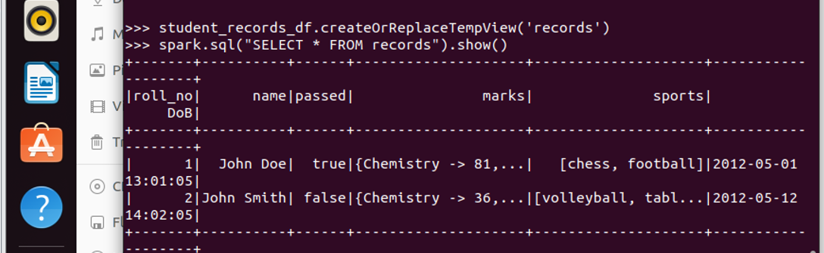

### **Truy cập các thành phần của danh sách hoặc từ điển trong DataFrame**

Viết các truy vấn SQL sẽ chọn các phần tử cụ thể từ từ điển và danh sách đó.

spark.sql ('SELECT roll_no, mark ["Physics"], sports [1] FROM records'). show ()

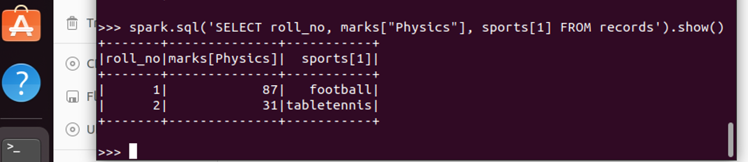

### **Mệnh đề Where**

spark.sql("SELECT * FROM records where passed = True").show()

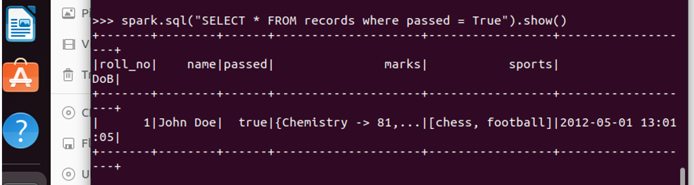

spark.sql('SELECT * FROM records WHERE marks["Chemistry"] < 40').show()

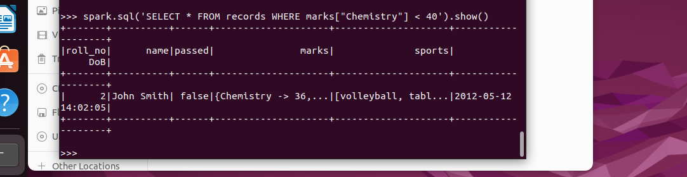

### **Bỏ cột khỏi DataFrame**

Xem các cột trong DataFrame của mình, chúng ta có thể sử dụng lệnh sau:

student_records_df.columns

Thực hiện bỏ cột passed

student_records_df = student_records_df.drop('passed')



### **Thêm vài truy vấn**

Tính điểm trung bình

spark.sql ("SELECT round ((mark.Physics + mark.Chemistry + mark.Math) / 3) avg_marks FROM records"). show ()

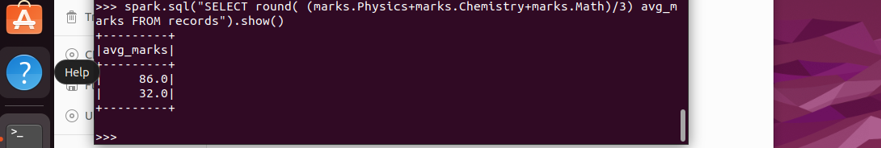

Thêm cột này vào DataFrame

student_records_df = spark.sql ("SELECT *, round ((mark.Physics + mark.Chemistry + mark.Math) / 3) avg_marks FROM records")

student_records_df.show ()

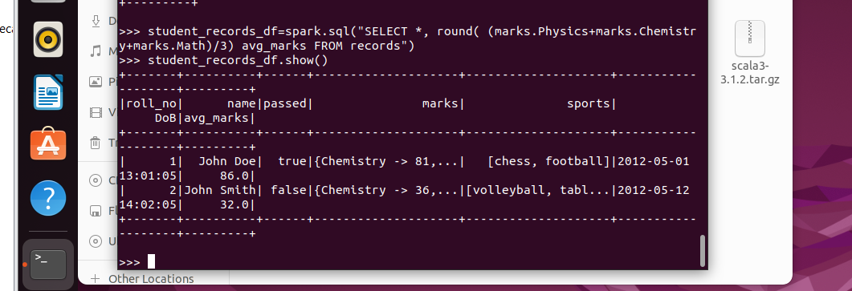

### **Group by and Aggregation**

Xem xét thêm một số chức năng của Spark SQL. Để làm được điều đó, chúng ta phải sử dụng một DataFrame mới

employeeData =(('John','HR','NY',90000,34,10000),

('Neha','HR','NY',86000,28,20000),

('Robert','Sales','CA',81000,56,22000),

('Maria','Sales','CA',99000,45,15000),

('Paul','IT','NY',98000,38,14000),

('Jen','IT','CA',90000,34,20000),

('Raj','IT','CA',93000,28,28000),

('Pooja','IT','CA',95000,31,19000))

columns = ('employee_name','department','state','salary','age','bonus')

employeeDf = spark.createDataFrame(employeeData, columns)

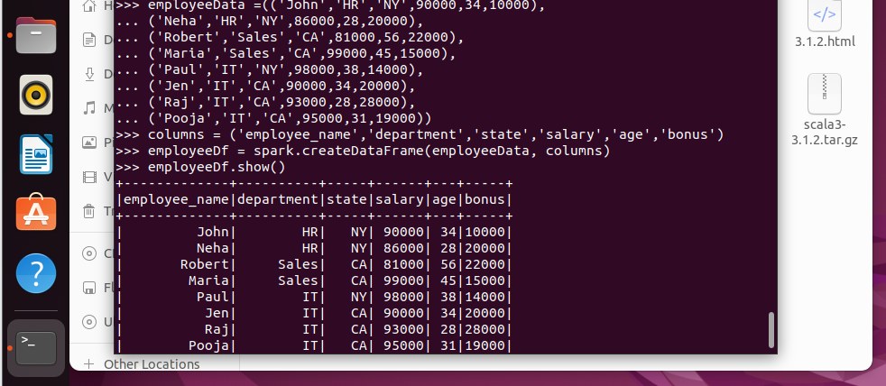

Truy vấn về tổng mức lương

employeeDf.groupby(col('department')).agg(sum(col('salary'))).show()

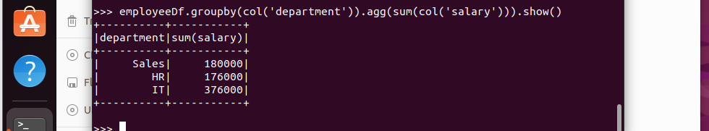

Xem tổng mức lương theo thứ tự

employeeDf.groupby(col('department')).agg(sum(col('salary')).alias('total_sal')).orderBy('total_sal').show()

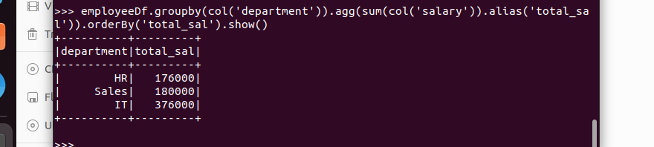

Xem tổng mức lương theo thứ tự giảm dần

employeeDf.groupby(col('department')).agg(sum(col('salary')).alias('total_sal')).orderBy(col('total_sal').desc()).show()

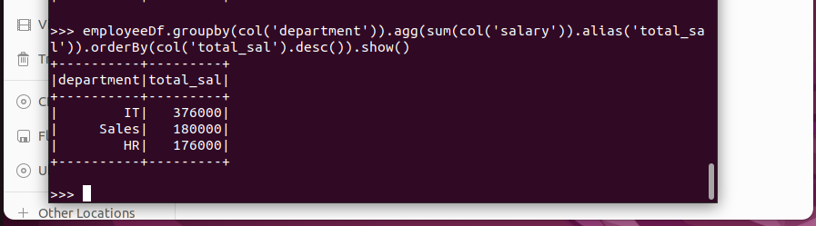

Thực hiện nhóm theo và tổng hợp trên nhiều cột DataFrame cùng một lúc:

employeeDf.groupby(col('department'),col('state')).agg(sum(col('bonus'))).show()

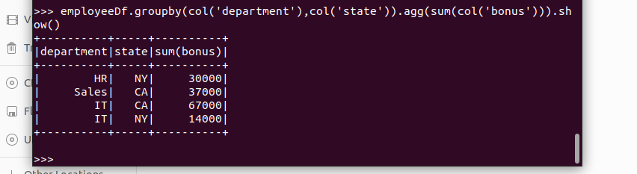

Chạy nhiều tổng hợp hơn cùng một lúc bằng cách sau:

employeeDf.groupby(col('department')).agg(avg(col('salary')).alias('avarage_salary'),max(col('bonus')).alias('maximum_bonus')).show()

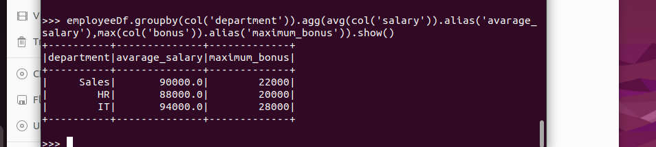

### **Windowing in Spark**

Giả sử chúng ta muốn tính mức lương cao thứ hai của từng bộ phận.

from pyspark.sql.window import Window

windowSpec = Window.partitionBy("department").orderBy(col("salary").desc())

employeeDf = employeeDf.withColumn("rank",dense_rank().over(windowSpec))

employeeDf.filter(col('rank') == 2).show()

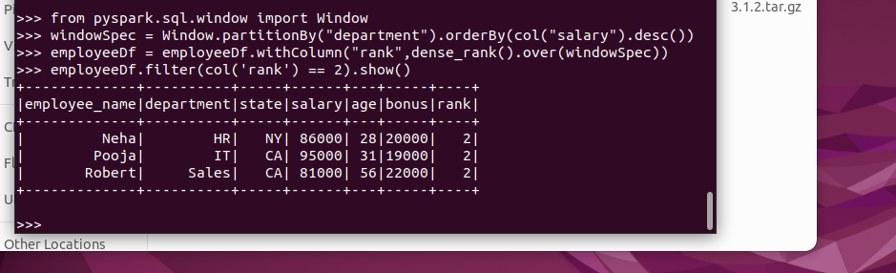

### **Joins in Spark**

Để thực hiện phép nối, hãy tạo một tập dữ liệu khác chứa các nhà quản lý của từng bộ phận.

managers = (('Sales','Maria'),('HR','John'),('IT','Pooja'))

mg_columns = ('department', 'manager')

managerDf = spark.createDataFrame(managers, mg_columns)

managerDf.show()

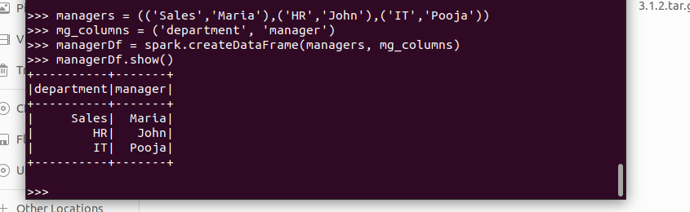

Xem tên người quản lý của từng nhân viên, chúng ta có thể chạy lệnh sau:

employeeDf.join(managerDf, employeeDf['department'] == managerDf['department'], how='inner').select(col('employee_name'),col('manager')).show()

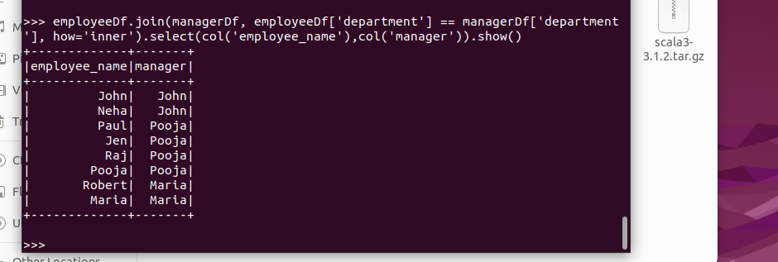

*Nguồn tham khảo:* [*https://www.analyticsvidhya.com/blog/2021/08/an-introduction-to-data-analysis-using-spark-sql/*](https://www.analyticsvidhya.com/blog/2021/08/an-introduction-to-data-analysis-using-spark-sql/)

## **Bài 3: Tạo cluster trên AWS và thực hiện các truy vấn bằng file python**

### Tập dữ liệu

tập dữ liệu có 66641 dòng và 61 cột, mô tả các thông tin của cuộc khảo sát các kỹ sư lập trình trên toàn thế giới vào năm 2020

Link dataset: <https://insights.stackoverflow.com/survey/>

### Tạo bucket trong dịch vụ Amazon S3

Tạo bucket có trên myprojectbigdata để làm nơi lưu trữ các file input (tập dữ liệu, file python)

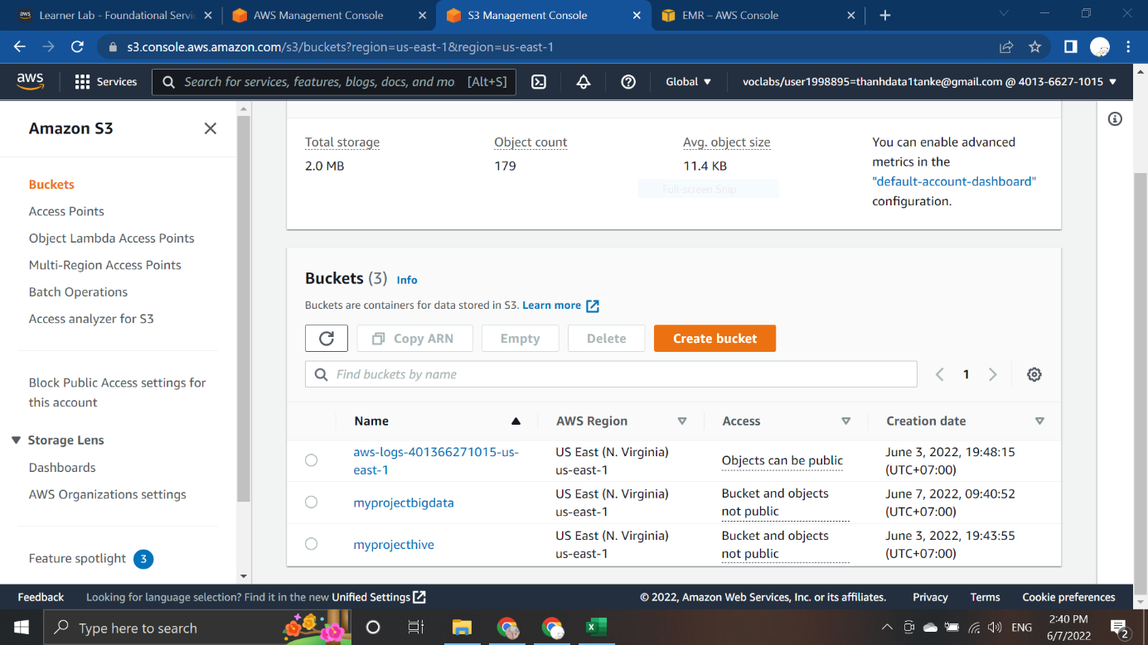

Tạo một thư mục có tên data-source để chứa các file input

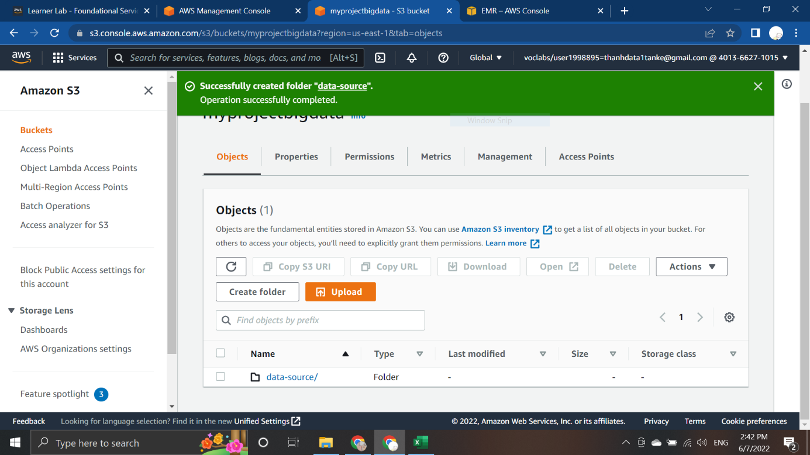

Bên trong folder data-source upload file survey_results_public.csv và file main.py

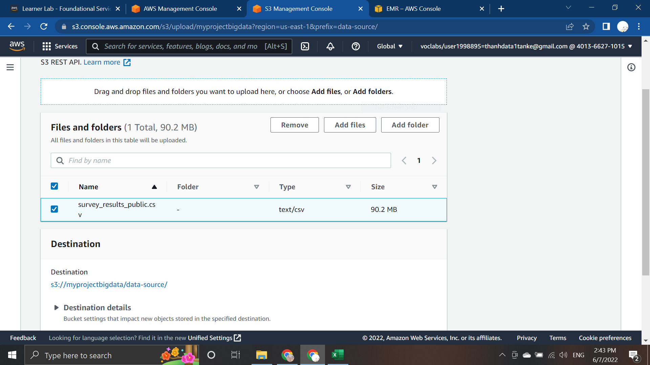

Upload file thành công

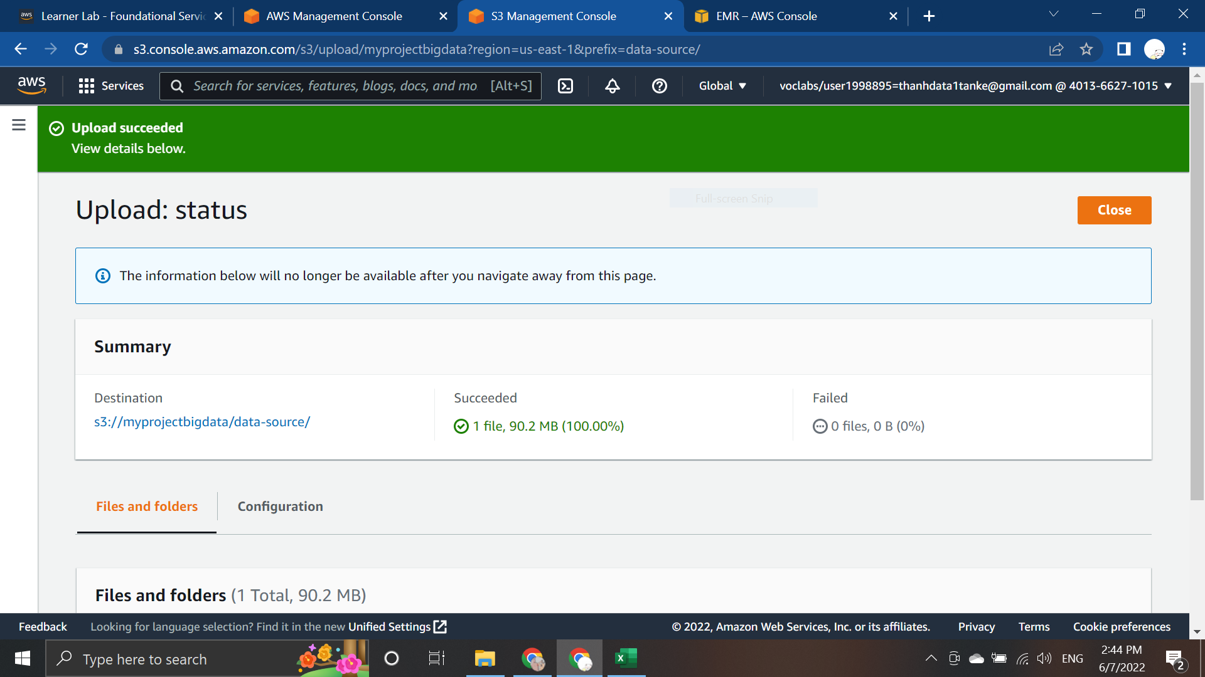

### **Tạo một cluster trên AWS sử dụng dịch vụ EMR**

Đặt tên cho cluster và lựa chọn phiên bản EMR, tại option Applications chọn Spark

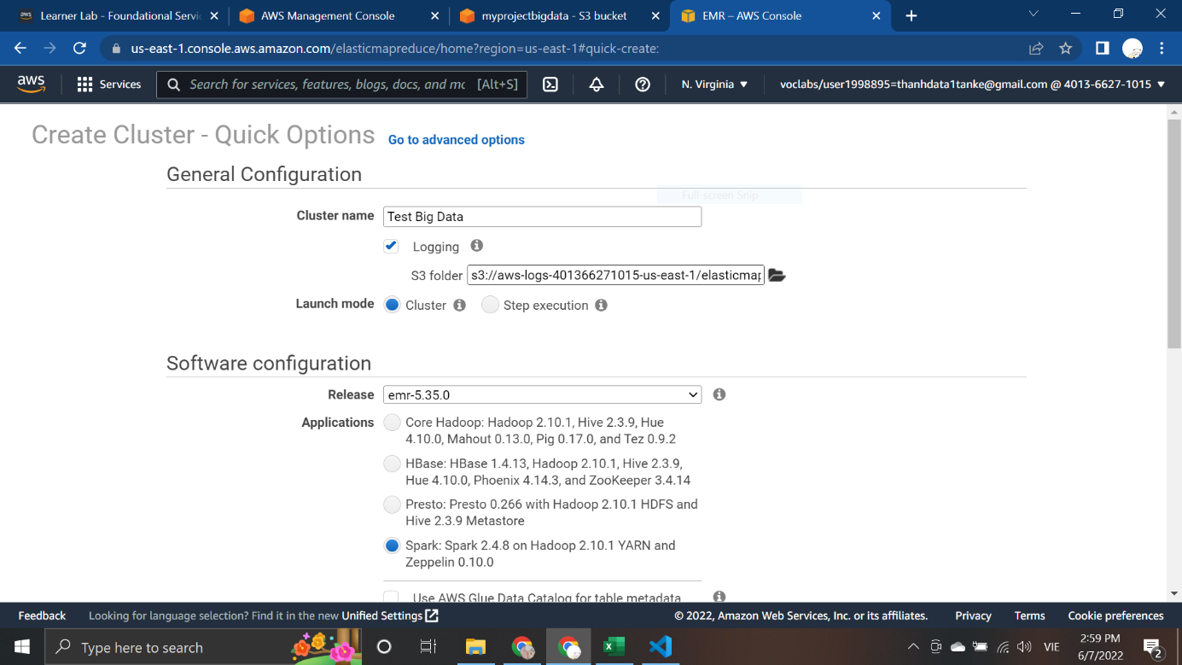

1

2

3

Cấu hình phần cứng

Instance type: kích thước tương ứng cho các Instance

Number of instances: số các node được tạo ra (nếu chọn 3 thì có 1 node master và 2 node slave được tạo)

EC2 key pair: key pair để kết nối

Sau khi cấu hình phần cứng xong chọn Create Cluster

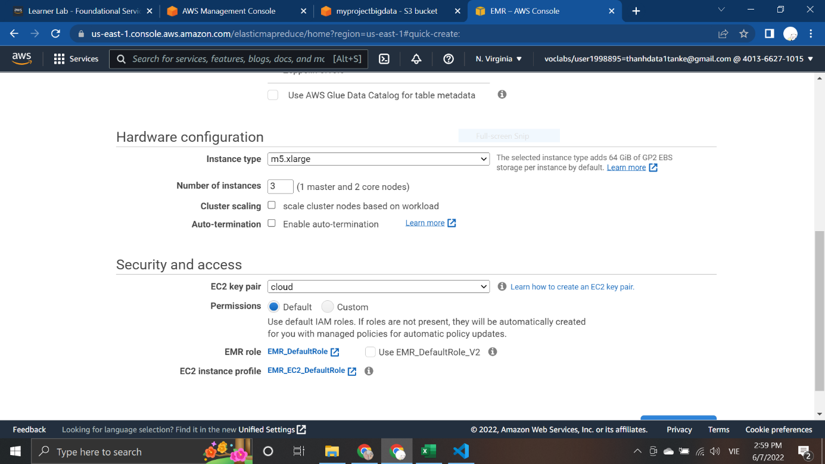

1

2

3

4

Sau khi bấm Create cluster, ta đợi các tiến trình của cụm được tạo và khởi động

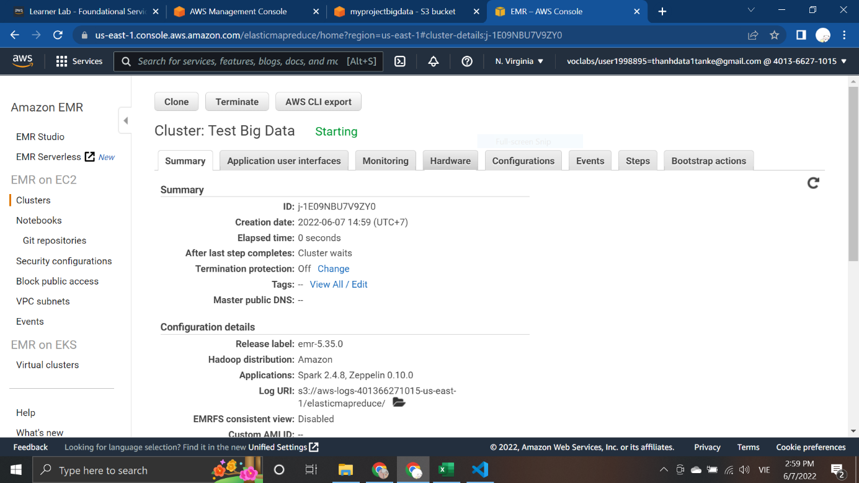

Sau khi xuất hiện chuỗi kết nối sử dụng SSH, ta mở CLI để kết nối đến Master Node

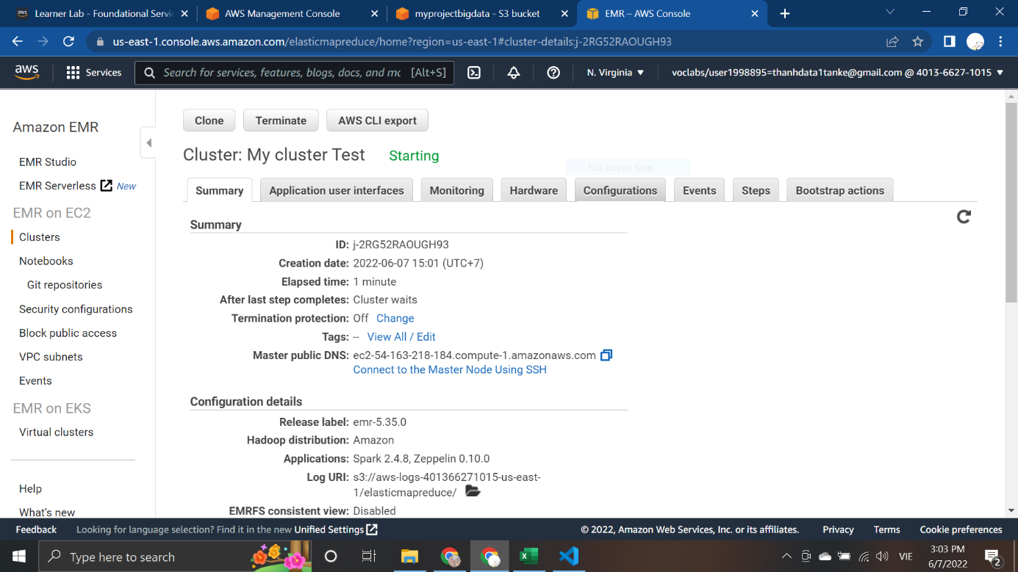

Copy chuỗi kết nối bên dưới

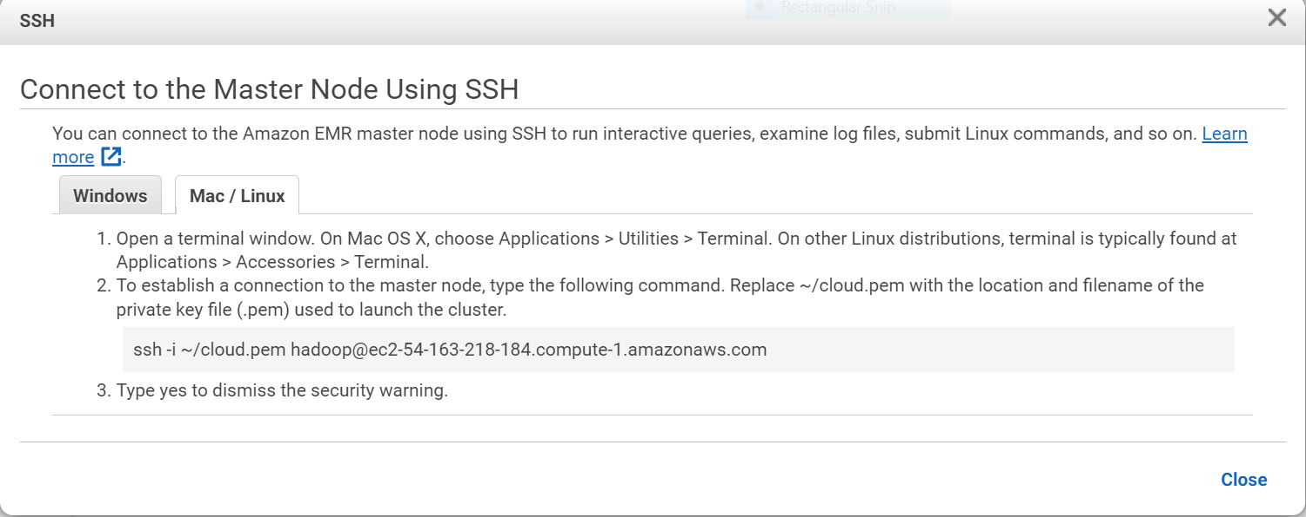

Đến CLI thực hiện kết nối

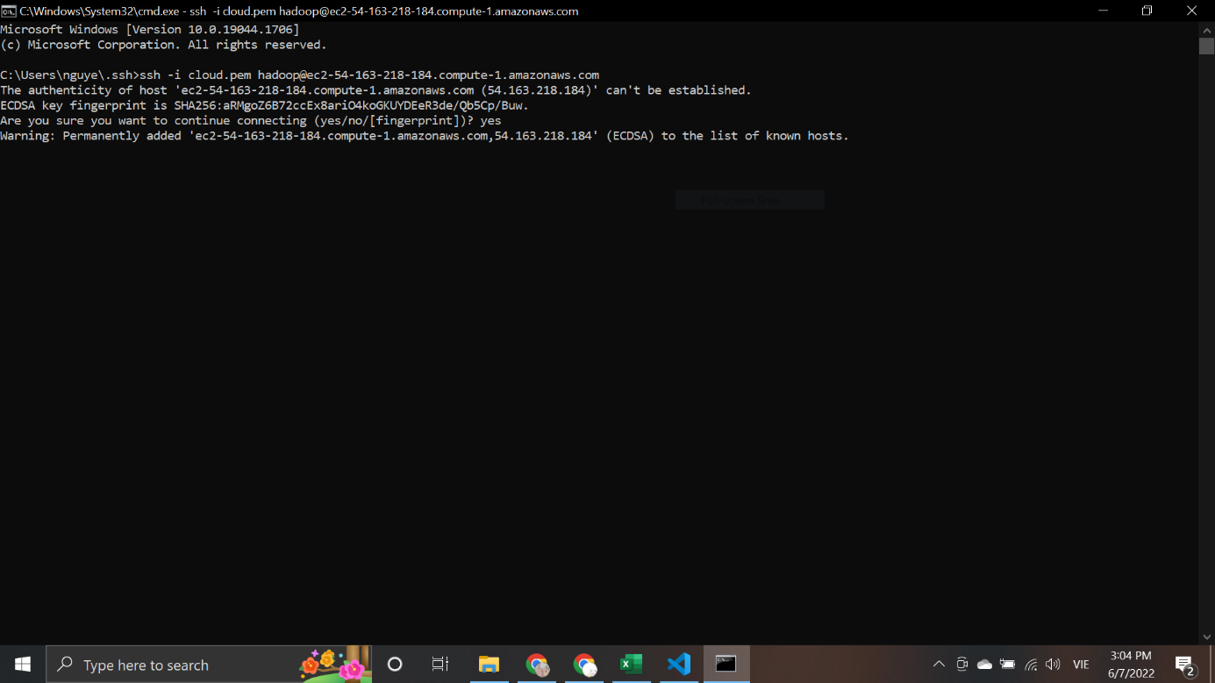

Kết nối thành công

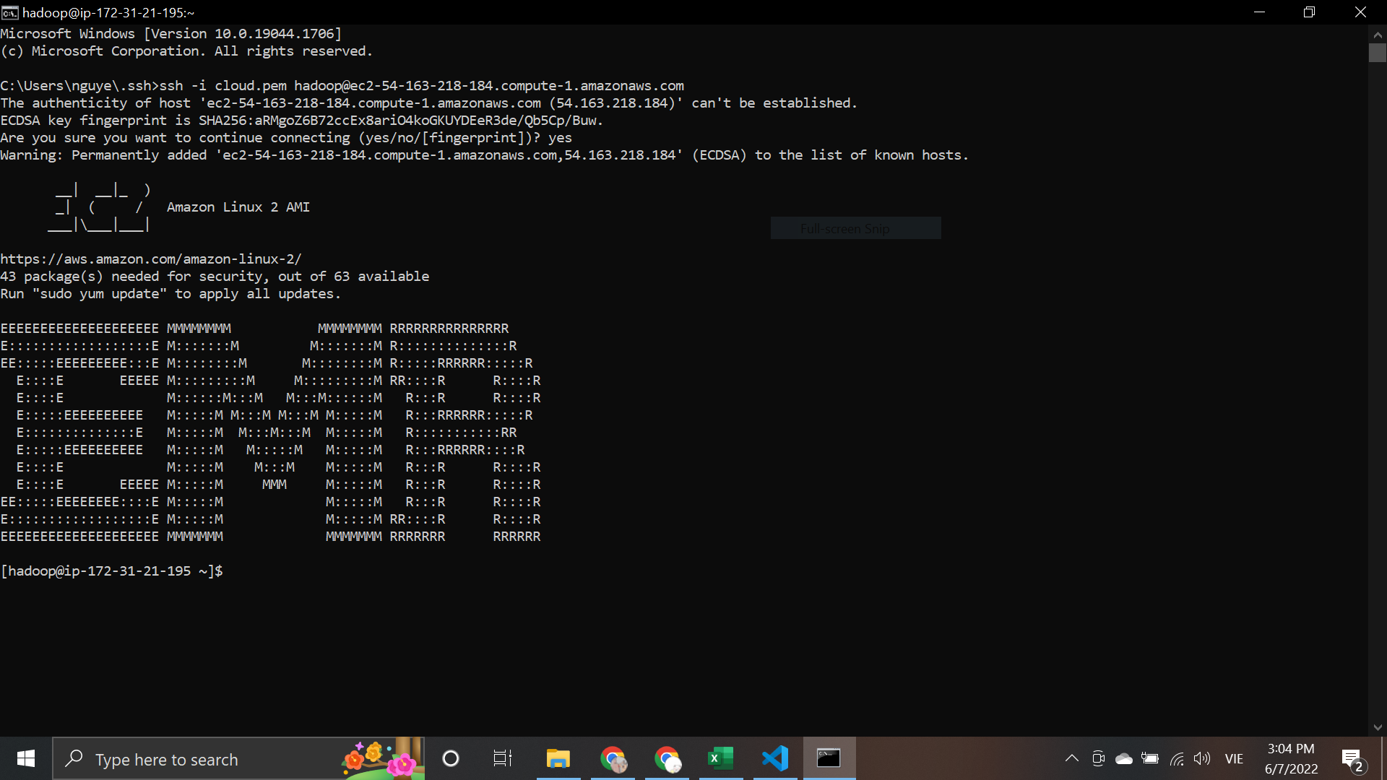

### **Tạo file main.py**

$ vi main.py

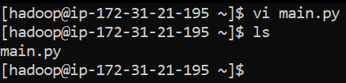

Đoạn code python cho biết tổng số record có trong tập dữ liệu và tìm ra tổng số kỹ sư người US có thời gian làm việc hơn 45 giờ trong tuần

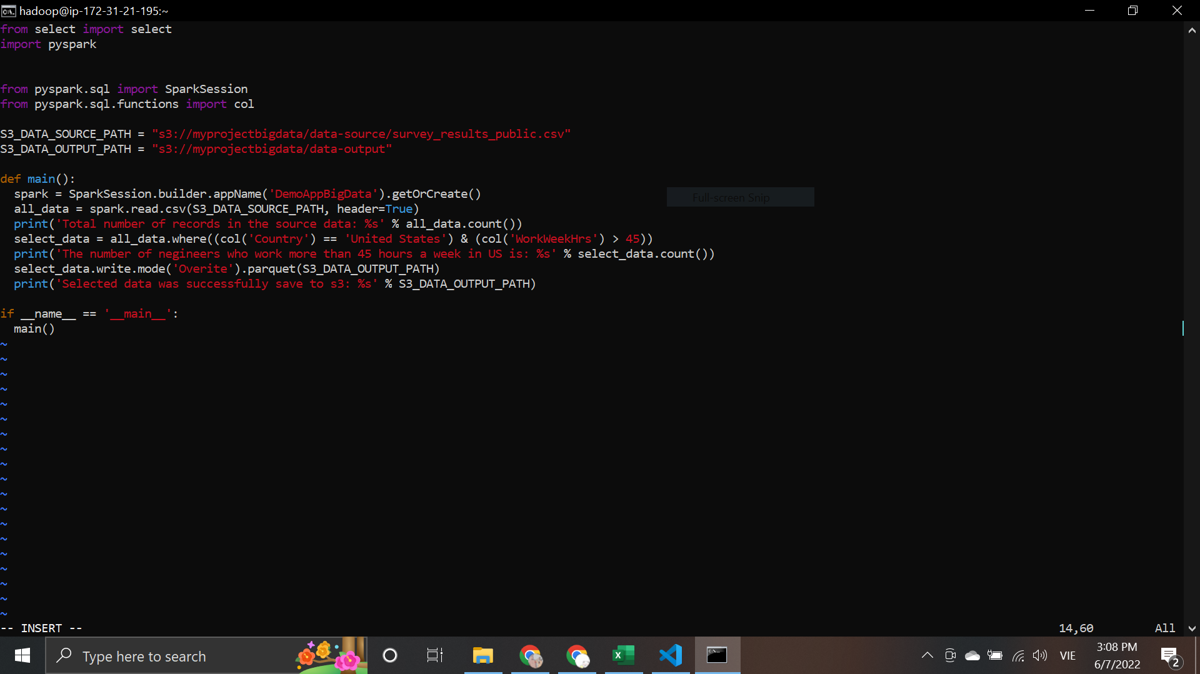

### **Chạy file main.py**

$ spark-submit main.py



### **Kết quả**

Có tổng cộng 64461 record của tập dữ liệu, thời gian thực thi câu lệnh là 0.15649 s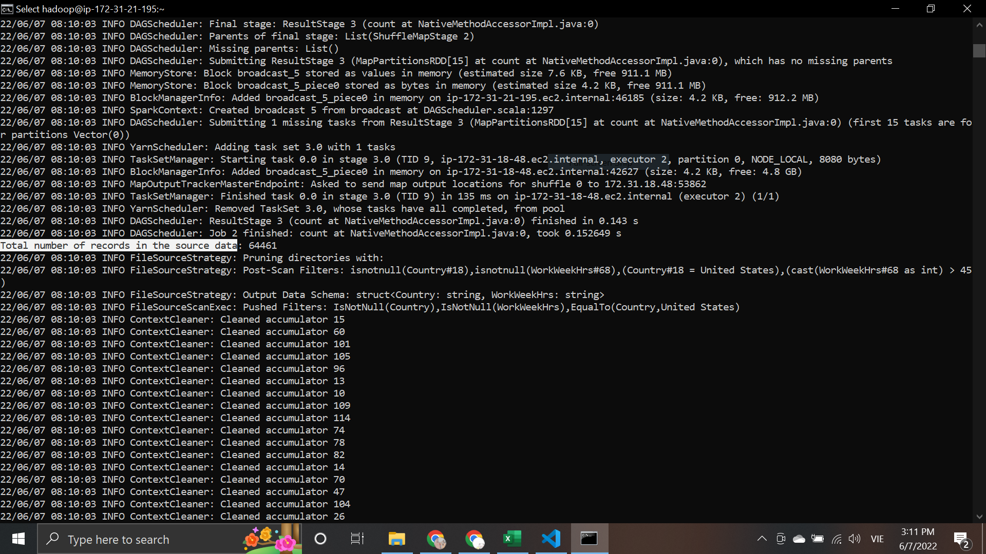

Có 1527 công nhân ở US làm việc hơn 45 giờ trong 1 tuần, thời gian thực thi câu lệnh 0,105787s

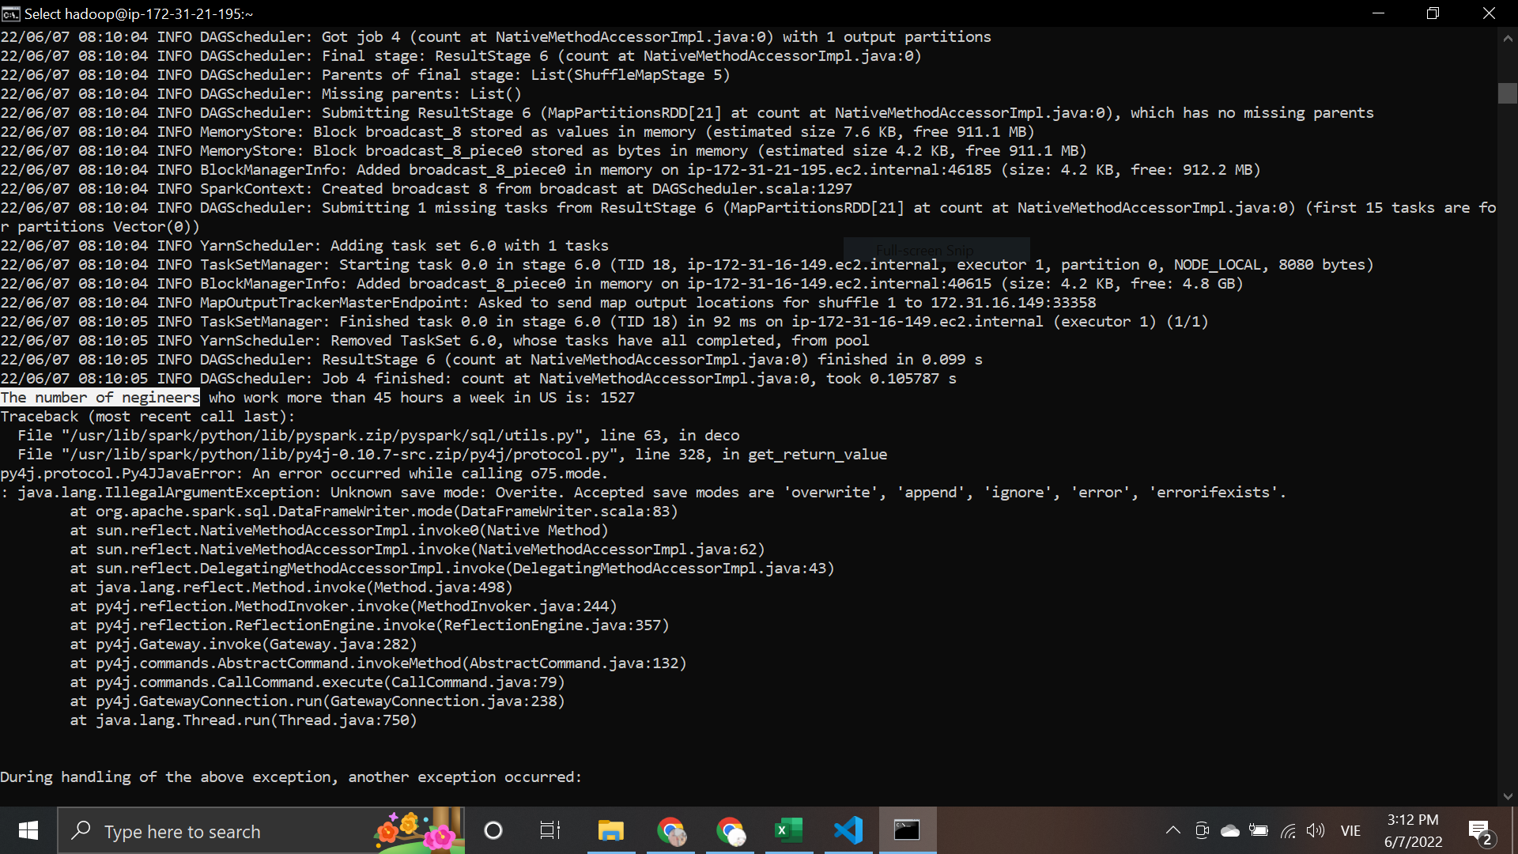

Kết quả đầu ra được lưu ở s3://myprojectbigdata/data-output

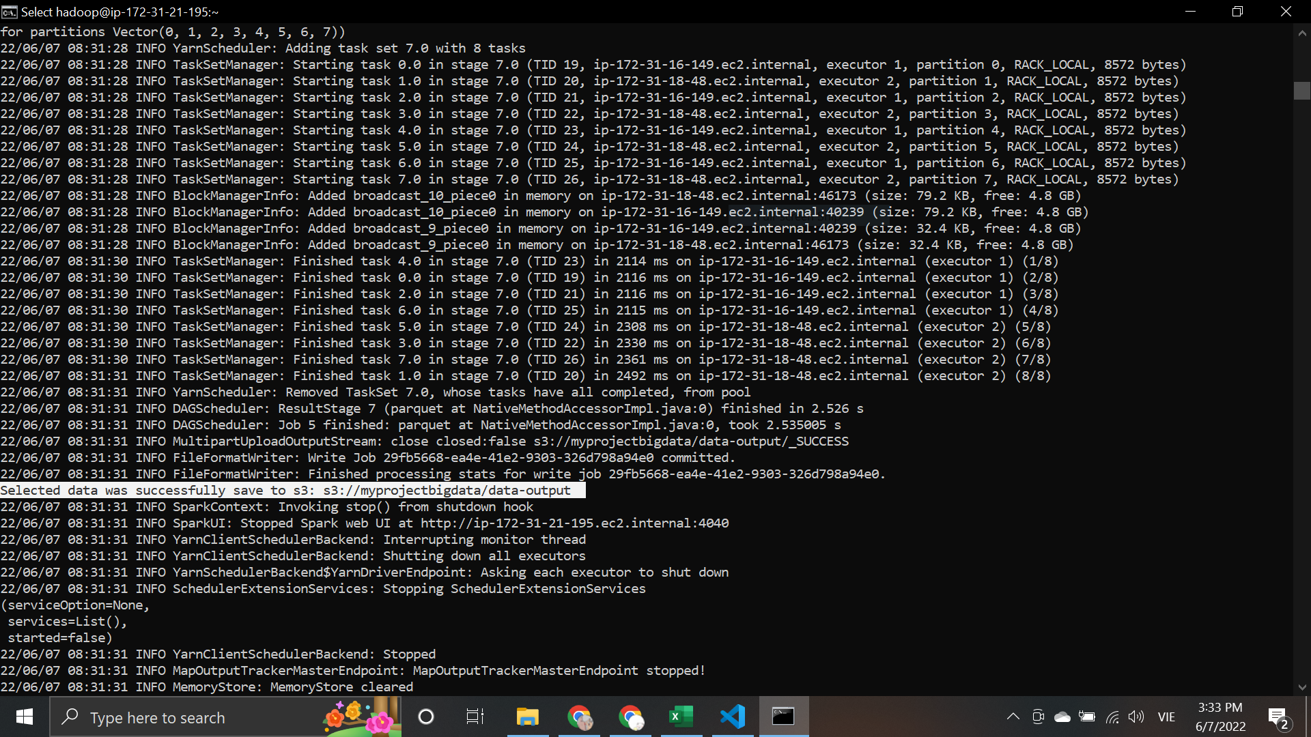

Xem kết quả output trên S3

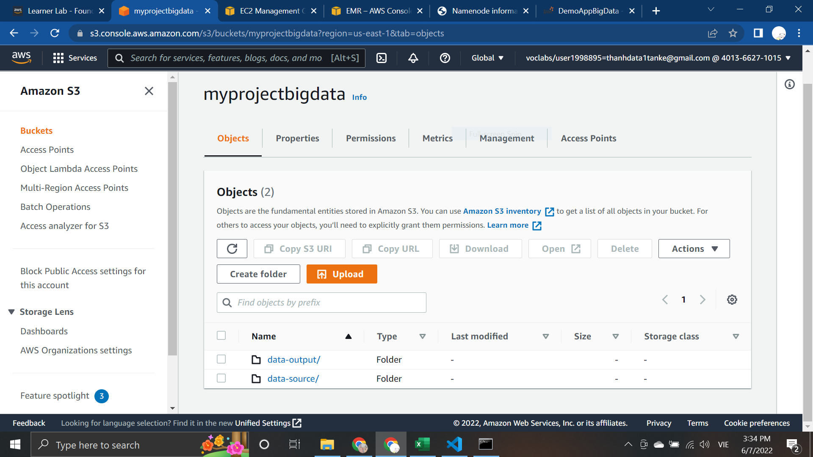

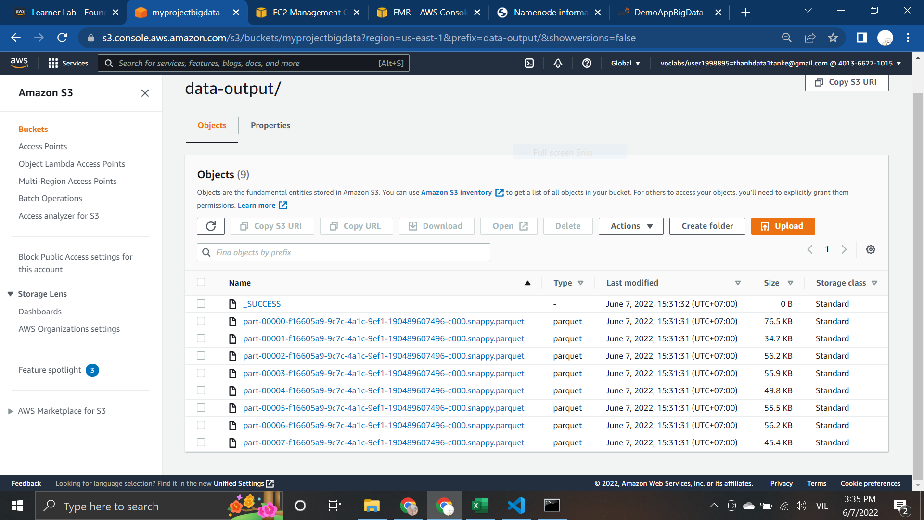

Mở các port tương ứng với từng application để kiểm tra các tiến trình hoạt động của cluster

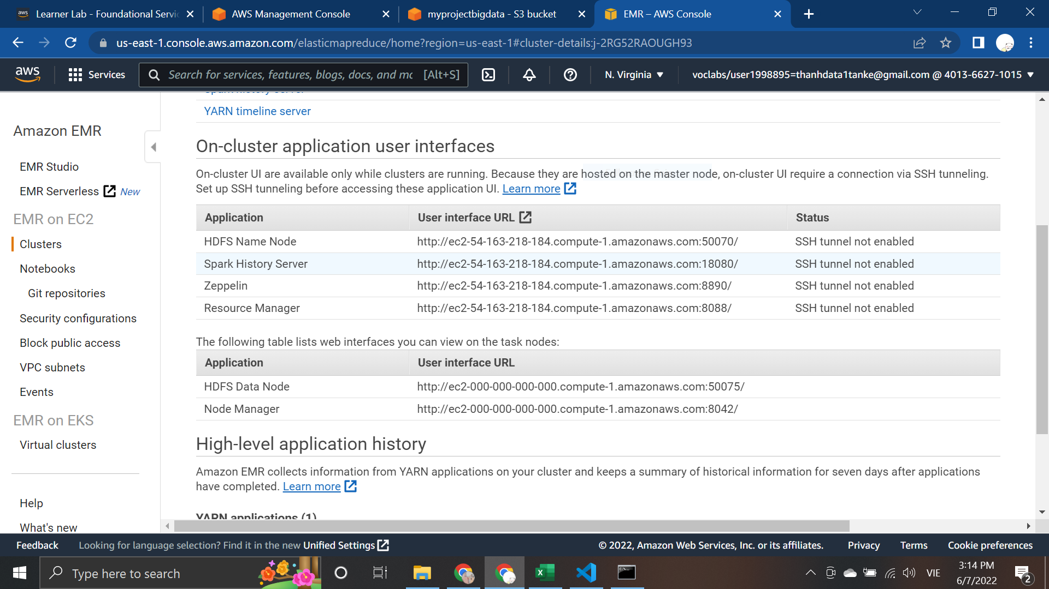

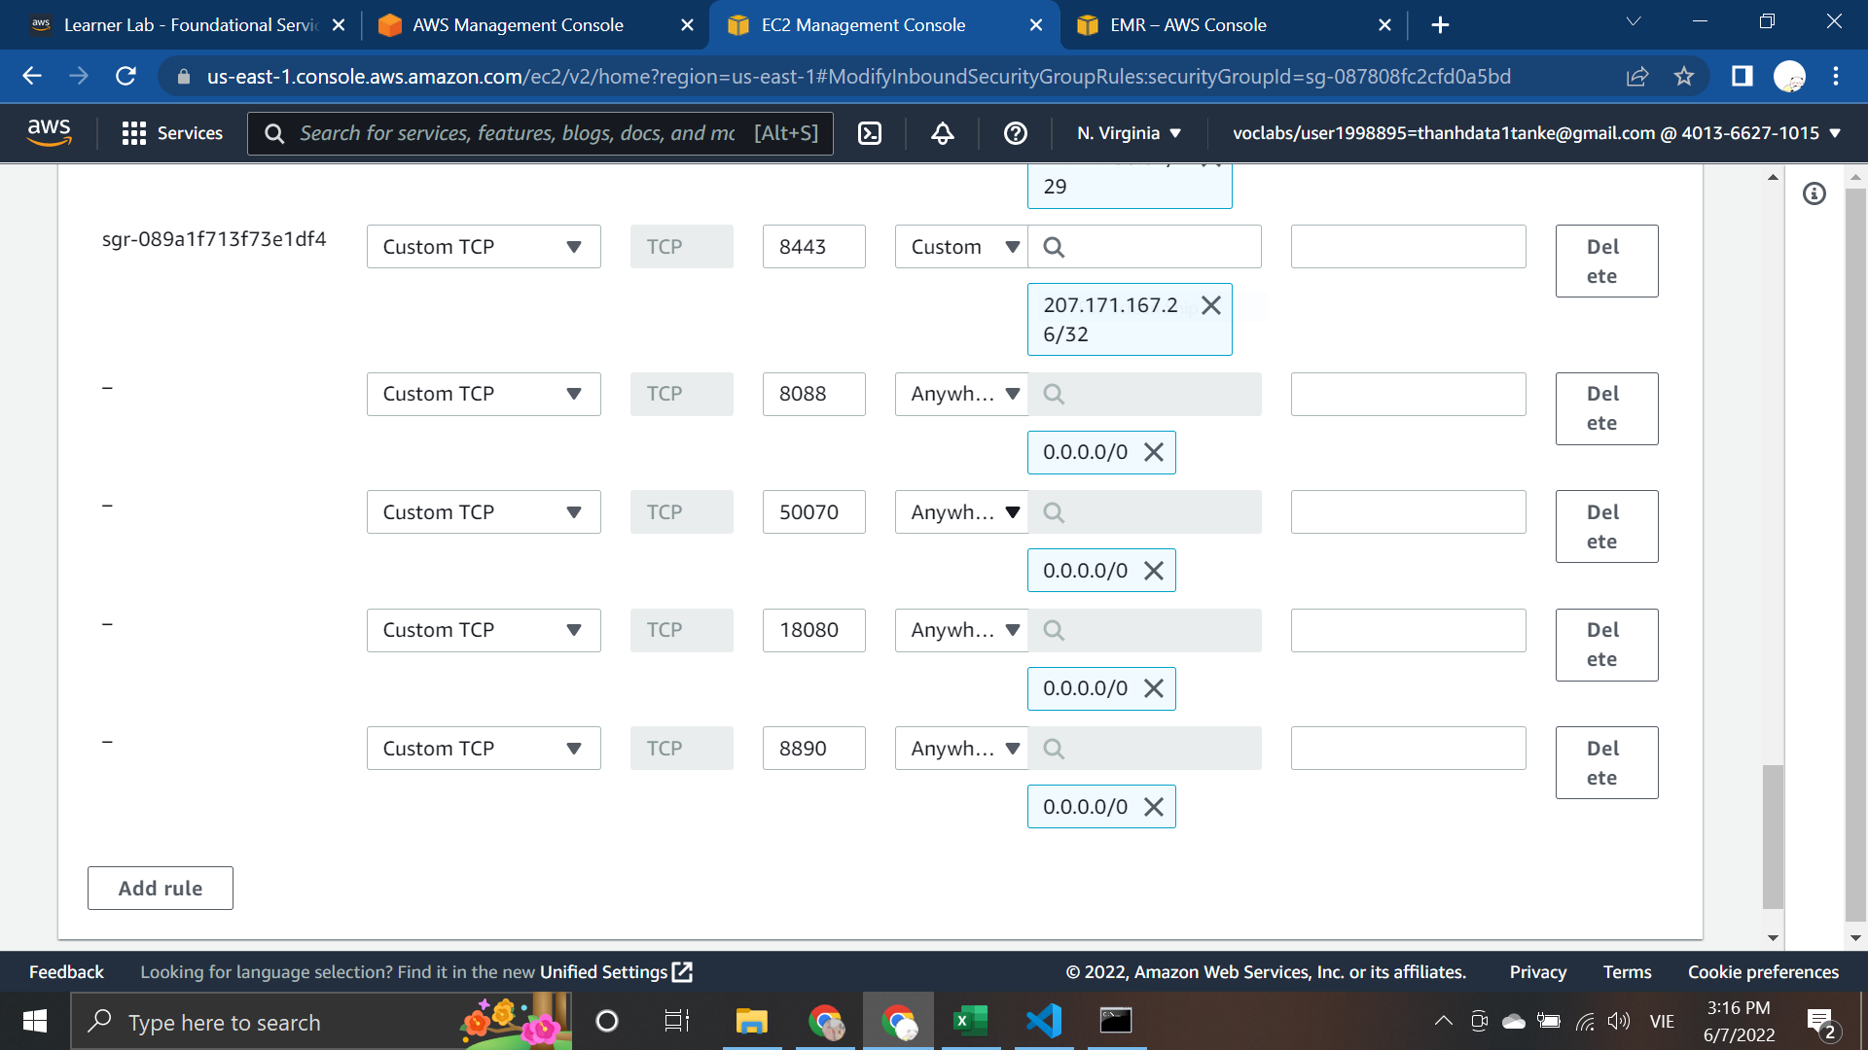

Các tiến trình của hadoop

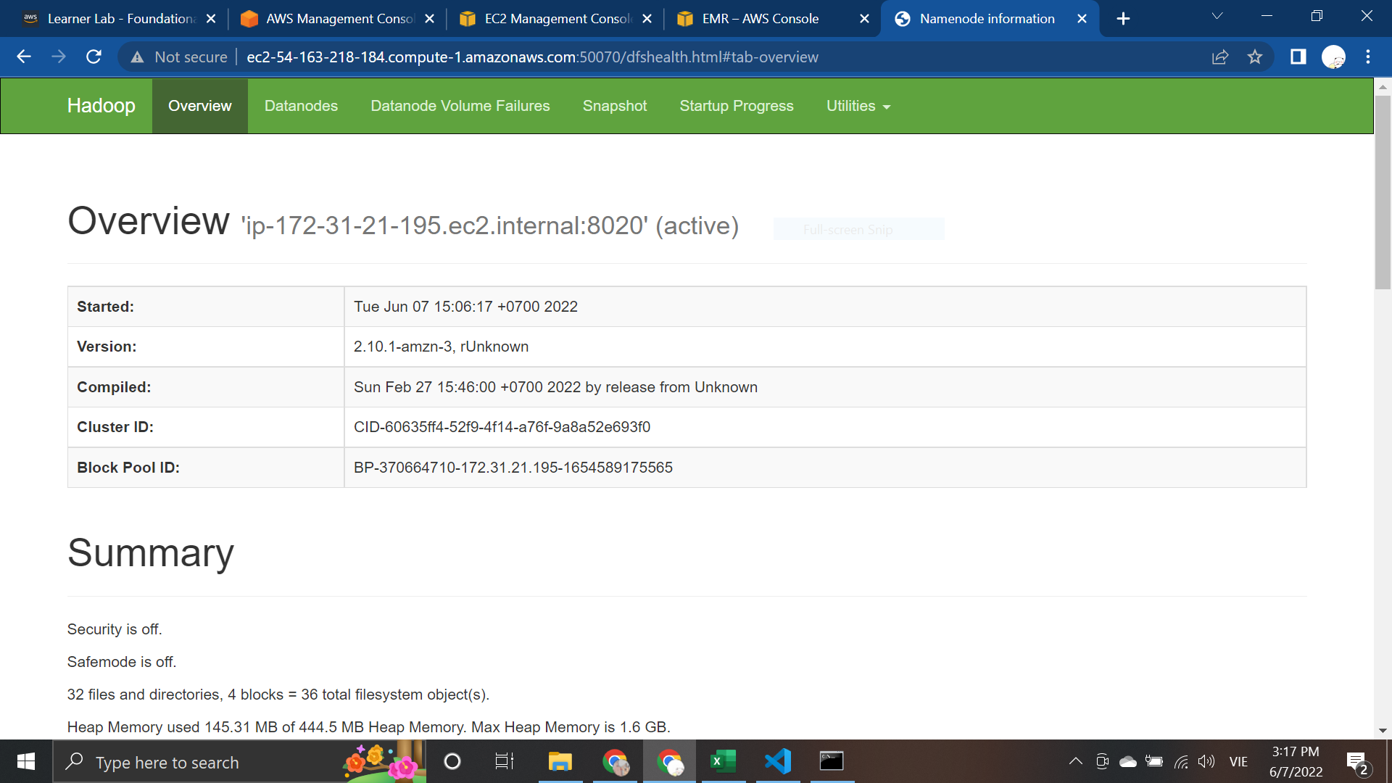

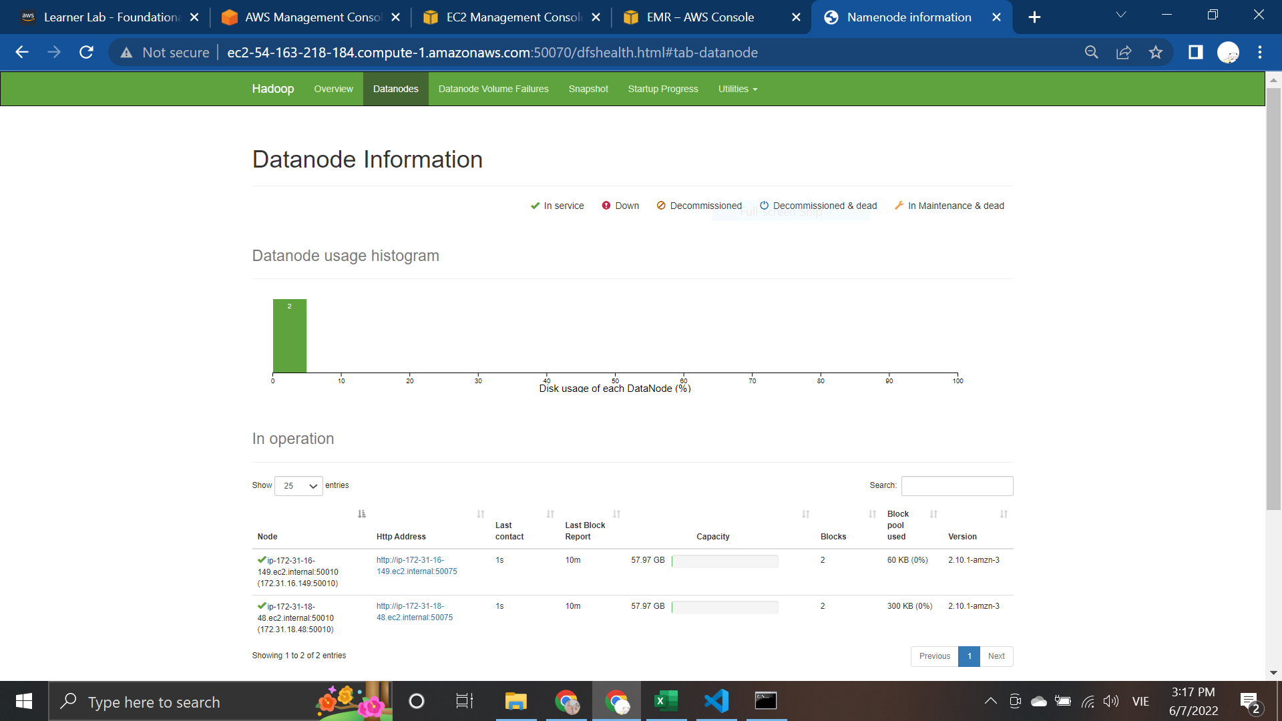

History Server của Spark, chọn App ID để xem các hoạt động của DemoAppBigData

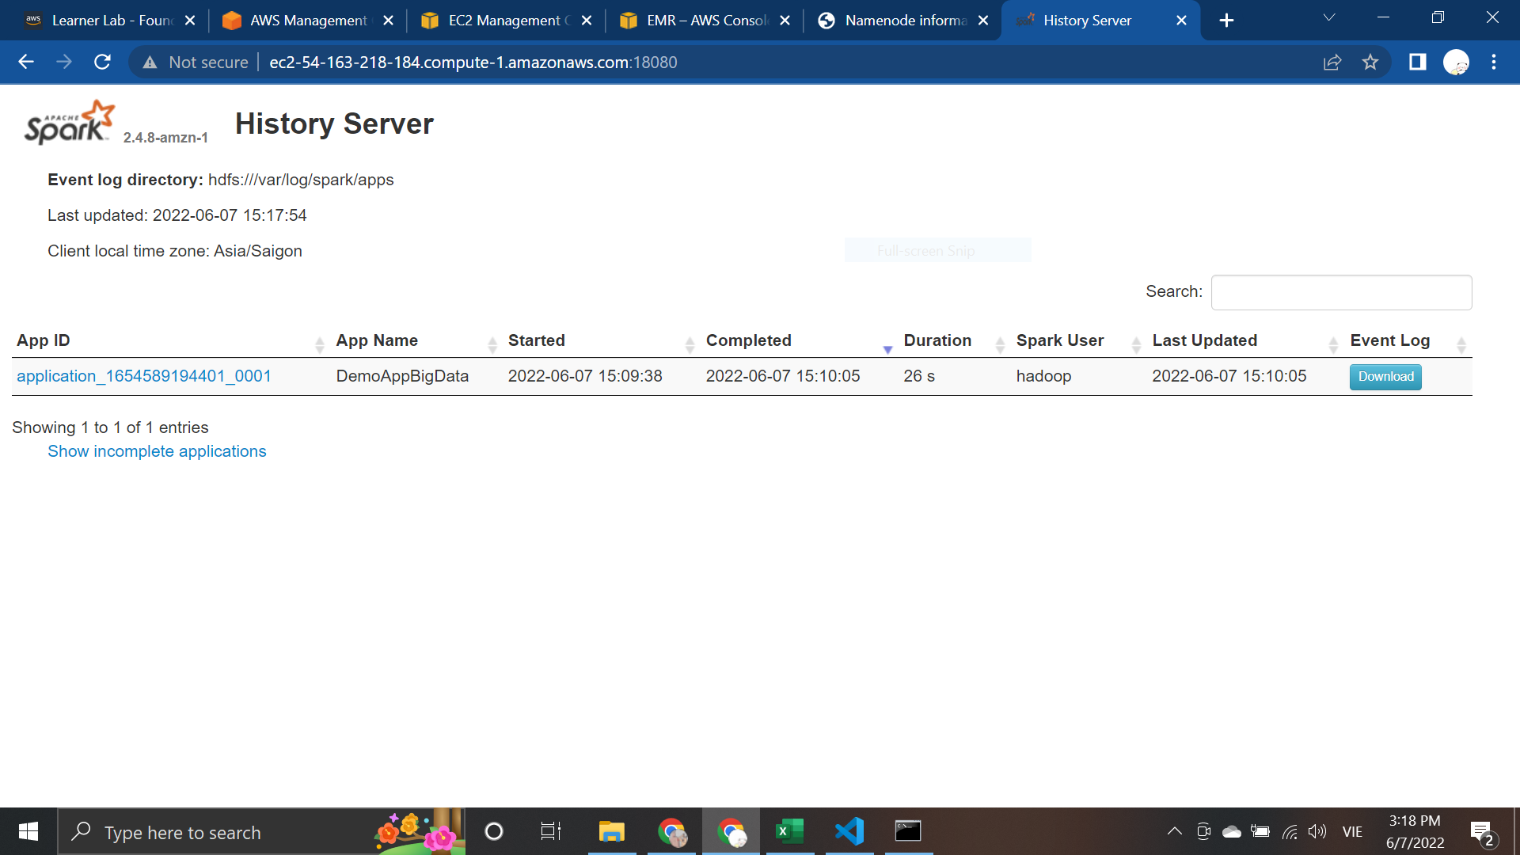

Jobs của app

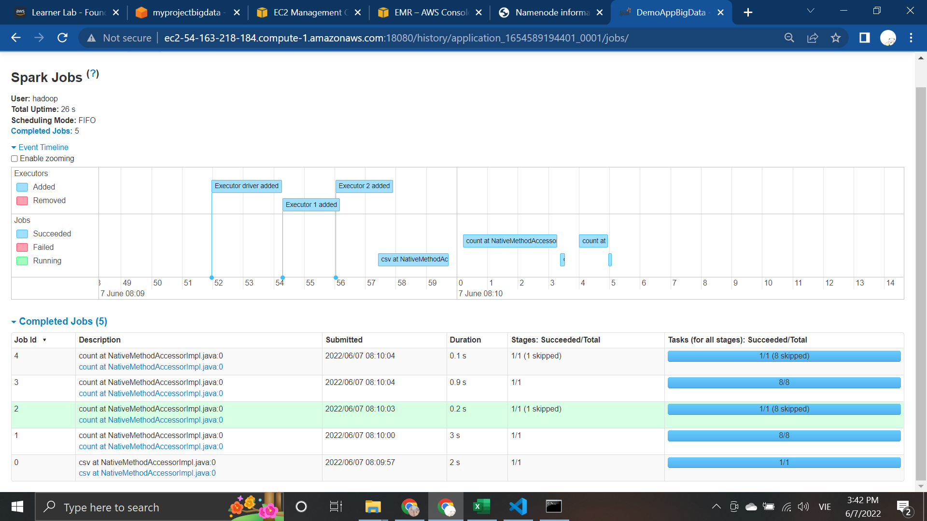

Chi tiết câu truy vấn 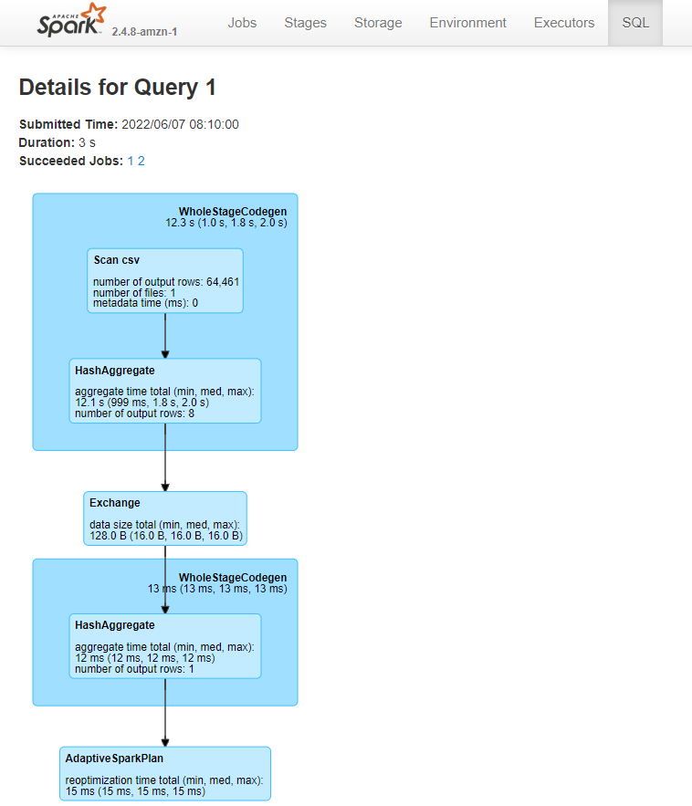

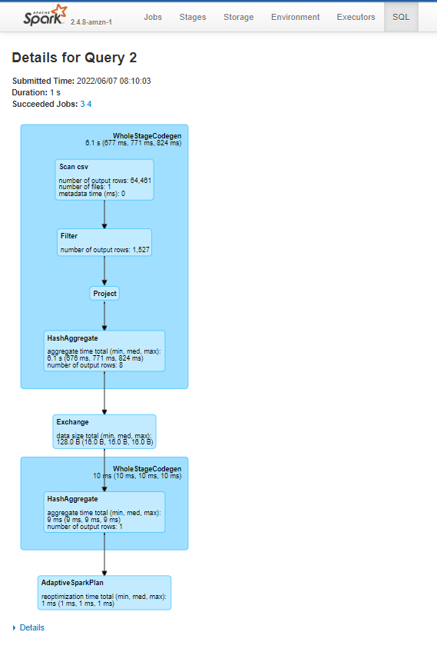

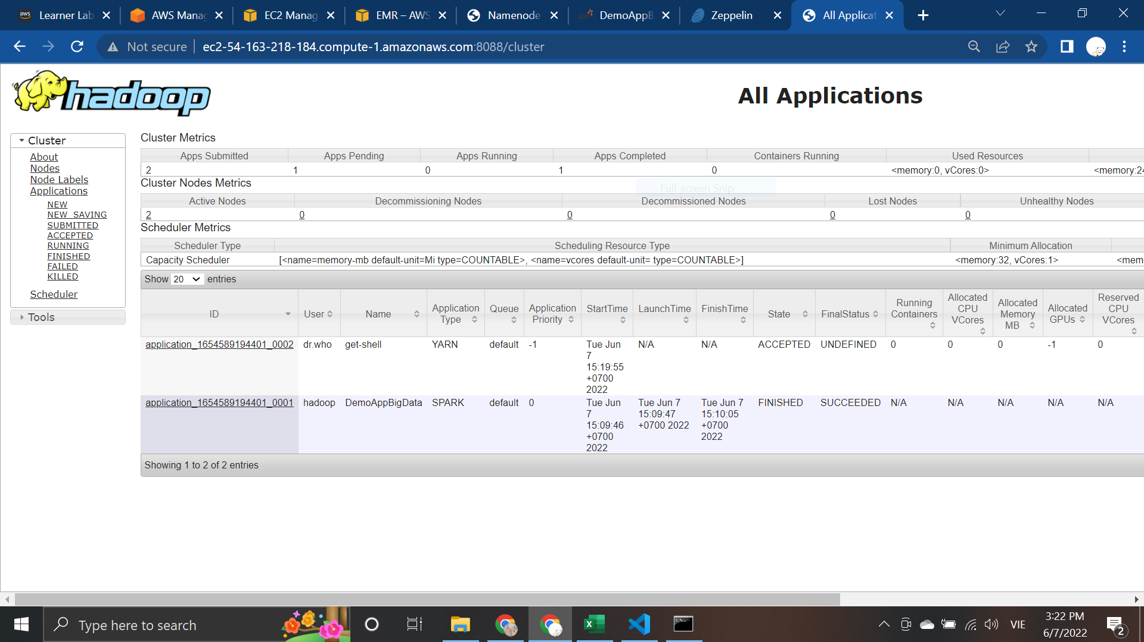

# **PHẦN KẾT LUẬN**

## **Kết quả đạt được**

Sau một thời gian nghiên cứu và thực hiện đề tài “***Tìm hiểu cơ sở dữ liệu Neo4J và Apache Spark***”, nhóm chúng em đã đạt được những kết quả như sau:

### **1.1. Kiến thức tìm hiểu được**

Học được các nền tảng cơ bản của Neo4j như node, relationship,.. học được cách truy vấn trên neo4j sử dụng ngôn ngữ Cypher, cách tạo một biểu đồ trục quan và xử lý các giá trị lỗi,bị trùng lặp,… và cuối cùng là học được cách tải tập dữ liệu từ bên ngoài và tiền xử lý nó để có thể sử dụng như database trong neo4j. Nắm bắt được quy trình xử lý Big Data, thiết kế và xây dựng các bảng fact, các dimension, thực hiện tích hợp dữ liệu bằng ETL, HQL để tạo truy vấn phân tích dữ liệu từ những câu truy vấn.

Biết được nền tảng kiến thức cơ bản về Apache Spark và một số truy vấn đến tập dữ liệu bằng ngôn ngữ python,

### **1.2. Chương trình đã làm được**

Đã cài đặt được neo4j desktop trên máy.

Tải được tập dữ liệu Movie-data gồm 29 000 nodes và phân tích được các

labels cũng như các relatinship trong đó

Thực hiện được các truy vấn đơn giản trên tập dữ liệu đó sử dụng Cypher

Truy vấn đến tập dữ liệu trên cluster sử dụng ngon ngữ python, tạo dataframe,

group by, aggregation trong spark

## **Ưu điểm**

Tạo một cluster nhanh chóng trên AWS khi sử dụng dịch vụ EMR, không cần

các bước cài truyền thống mất nhiều thời gian.

Code Cypher là code trục quan và dễ hiệu nên ta có thể thực hiện phần lớn các tác vụ trên tập dữ liệu một cách dễ dàng.

Truy vấn NoSQL nhanh, không mất nhiều thời gian, không giới hạn dung lượng tập dữ liệu.

## **Nhược điểm**

Dịch vụ EMR bị terminated cluster nên làm lại nhiều lần gặp nhiều khó khăn

# **TÀI LIỆU THAM KHẢO**

[1]. *NoSQL là gì?*

Link: https://aws.amazon.com/vi/nosql/

[2]. Tran Quoc Dat, *Giới thiệu về NoSQL database*

Link: <https://viblo.asia/p/gioi-thieu-ve-nosql-database-djeZ1a9jZWz>

[3]. *Làm quen với Neo4j*

Link: <https://ai-blog.bappartners.com/neo4j-for-data-science/>

[4]. *AWS Documentation*

Link: <https://docs.aws.amazon.com/>

[5]. *What is Amazon EMR?*

Link:<https://docs.aws.amazon.com/emr/latest/ManagementGuide/emr-what-is-emr.html>

[6]. *What is Amazon EMR ?*

Link:<https://docs.aws.amazon.com/emr/latest/ManagementGuide/emr-what-is-emr.html>

[7]. Sourav Mondal, *An Introduction to Data Analysis using Spark SQL*

Link: <https://bom.so/GbTCH7>